ESPECIFICACIÓN DE REQUISITOS DE SOFTWARE

Gestión de Activos Tecnológicos e Informáticos
(GATI)
Versión 1.2 Octubre

Asignatura: CAPSTONE
Sección: 011V
Profesor: Fernando Herrera Francesconi.
Integrantes:
Carlos Araya
Eduardo Compan
Alejandro Gysling
Ruben Mansilla

Fecha: Octubre 2026
Contenido
Ficha del documento 3
1. Introducción 4
1.1. Propósito 4
1.2. Ámbito del Sistema 5
1.3. Definiciones, Acrónimos y Abreviaturas 7
1.4. Referencias 8
1.5. Visión General del Documento 9
2. Descripción General 10
2.1. Contexto y Procesos de Negocio (AS-IS y TO-BE) 10
2.2. Perspectiva del Producto 19
2.3. Funciones del Producto 21
2.4. Características de los Usuarios 24
2.5. Restricciones 25
2.6. Dependencias del Sistema 27
2.7. Funcionalidades Fuera del Alcance Inicial 29
3. Requisitos Específicos 30
3.1. Requisitos Comunes de las Interfaces 30
3.2. Requisitos Funcionales 34
3.3. Requisitos No Funcionales 41
3.4. Otros Requisitos 45
4. Propuesta de Planificación 46
4.1. Descripción General de la Planificación 46
4.2. Trazabilidad de Requisitos 54
4.3. Plan de Control de Cambios 58
5. Aprobaciones de la ERS 64
5.1. Registro de Aprobación 65
6. Anexos 65
6.1. Relación de Anexos 66
6.1.1 Modelo de Proceso AS-IS 66
6.1.2 Modelo de Proceso TO-BE 67
6.1.3 Diagrama de Casos de Uso 68
6.1.4 Modelo de Datos 69
6.1.5 Arquitectura General de la Solución 70
6.1.6 Prototipos de Interfaces 72
6.1.7 Estructura de Desglose del Trabajo (EDT) 73
6.1.8 Carta Gantt del Proyecto 73
6.1.9 Matriz de Trazabilidad de Requisitos 74
6.1.10 Matriz RACI del Proyecto 75
6.1.11 Matriz de Control de Cambios 76

Ficha del documento

1. Control de versiones y modificaciones

Fecha | Revisión | Autor / Responsable | Modificación
29/08/2026 | 1.0 | Rubén Mansilla | Elaboración inicial de la Especificación de Requisitos de Software (ERS) del proyecto GATI.
01/09/2026 | 1.1 | Equipo Ti-One Solution | Revisión y actualización integral de la ERS, consolidando el alcance, los procesos de negocio, los requisitos funcionales y no funcionales y la planificación del proyecto.
20/10/2026 | 1.2 | Equipo Ti-One Solution | Actualización y consolidación de la ERS conforme a las definiciones vigentes del proyecto, considerando la alineación con el Documento de Arquitectura de Software (DAS), la trazabilidad de requisitos, las interfaces, las restricciones y los mecanismos de verificación y control de cambios.

Versión actual: 1.2
Estado del documento: En revisión para aprobación
Fecha de última actualización: 20/10/2026
Documento validado por las partes en fecha: Pendiente de validación formal.

2. Integrantes del equipo

Nombre del integrante | Rol definido
Carlos Araya Pinto | Jefe de Proyecto
Rubén Mansilla | Analista de Sistemas y Requisitos
Eduardo Compan | Desarrollador y Arquitecto de Software
Alejandro Gysling | Diseñador y Aseguramiento de Calidad (QA)

1. Introducción

El presente documento constituye la Especificación de Requisitos de Software (ERS) del proyecto GATI (Gestión de Activos Tecnológicos e Informáticos), desarrollado por Ti-One Solution para la Dirección General de Concesiones de Obras Públicas. Su finalidad es establecer formalmente los requisitos funcionales, no funcionales y las restricciones que delimitan el alcance de la solución, constituyendo la línea base de referencia para su diseño, construcción, integración, verificación y validación.

GATI responde a la necesidad de centralizar y optimizar la gestión de activos tecnológicos y licencias de software, reemplazando los registros dispersos y procedimientos manuales que dificultan el control, la disponibilidad de información y la trazabilidad de los recursos informáticos.

La solución contempla la gestión de órdenes de compra, el registro e individualización de activos, el control de inventario, la asignación a funcionarios, la generación de actas, las devoluciones, reasignaciones y bajas, así como el mantenimiento de un historial de movimientos y la generación de reportes para apoyar la gestión y supervisión institucional.

La presente ERS establece los requisitos aprobados como referencia del proyecto y mantiene su correspondencia con los procesos de negocio, el modelo de datos y las definiciones arquitectónicas documentadas en el Documento de Arquitectura de Software (DAS).

Las siguientes subsecciones presentan el propósito de la especificación, el ámbito del sistema, las definiciones y abreviaturas utilizadas, las referencias documentales y la organización general de su contenido.

1.1. Propósito

El propósito de esta Especificación de Requisitos de Software (ERS) es establecer formalmente los requisitos funcionales, no funcionales, de interfaz y las restricciones que rigen la versión funcional inicial de GATI (Gestión de Activos Tecnológicos e Informáticos), definiendo las capacidades, condiciones de operación y criterios de verificación que debe satisfacer la solución.

La ERS constituye la línea base de requisitos del proyecto, proporcionando una referencia común para las actividades de diseño, construcción, integración, aseguramiento de calidad, pruebas y validación. Asimismo, permite mantener la trazabilidad entre las necesidades institucionales, los requisitos especificados y las funcionalidades desarrolladas, facilitando el control del alcance y la verificación de su cumplimiento.

Los requisitos establecidos abarcan la gestión del ciclo de vida de los activos tecnológicos y licencias de software, desde la información asociada a las órdenes de compra y su incorporación al inventario hasta la individualización, asignación, devolución, reasignación y baja de los activos. También comprenden la generación de actas, el registro histórico de movimientos, la administración de usuarios y permisos, y la elaboración de reportes para apoyar la gestión institucional.

Este documento está dirigido principalmente a los siguientes grupos de interés:
- Cliente y patrocinador — Dirección General de Concesiones de Obras Públicas, Área de Sistemas de Información y Soporte Informático: constituye la referencia para verificar que los requisitos definidos respondan a las necesidades institucionales de inventario, asignación, devolución, trazabilidad, documentación y control de activos tecnológicos y licencias de software.
- Equipo de proyecto Ti-One Solution: establece la referencia funcional y de calidad para las actividades de análisis, diseño de arquitectura, desarrollo, integración y pruebas, permitiendo verificar la correspondencia entre los requisitos especificados, la solución implementada y los resultados obtenidos durante su validación.

1.2. Ámbito del Sistema

El sistema objeto de esta especificación recibe el nombre de GATI (Gestión de Activos Tecnológicos e Informáticos). Corresponde a una solución informática centralizada, compuesta por una plataforma web de administración y una aplicación móvil de apoyo a las actividades de soporte técnico, destinada a gestionar y mantener la trazabilidad del ciclo de vida de los activos tecnológicos de usuario final y las licencias de software administradas por el área de Sistemas de Información y Soporte Informático de la Dirección General de Concesiones de Obras Públicas.

GATI contempla la consulta de información de órdenes de compra mediante la integración con el sistema de compras institucional, permitiendo relacionar los antecedentes de adquisición con los registros de inventario. A partir de esta información, el sistema permite individualizar los activos tecnológicos mediante sus datos de identificación, administrar las licencias de software, gestionar asignaciones a funcionarios y registrar las operaciones de devolución, reasignación y baja.

La solución incluye la generación y administración de actas asociadas a los movimientos de activos, el registro de eventos históricos y la consulta de información sobre su estado, ubicación administrativa y responsable. Asimismo, incorpora mecanismos de autenticación, autorización basada en roles y control de acceso a las funcionalidades e información del sistema.

La plataforma web proporciona las funcionalidades de administración, inventario, asignaciones, consultas y reportería. La aplicación móvil permite apoyar las operaciones de soporte en terreno mediante la identificación de activos utilizando códigos QR o de barras y el acceso a las funcionalidades correspondientes al perfil del usuario.

Como parte de la trazabilidad del sistema, GATI establece relaciones entre los principales elementos del proceso de gestión:

Orden de compra → Ítems adquiridos → Registro de inventario → Activo individualizado → Funcionario responsable → Asignación y acta → Historial de movimientos → Devolución, reasignación o baja.

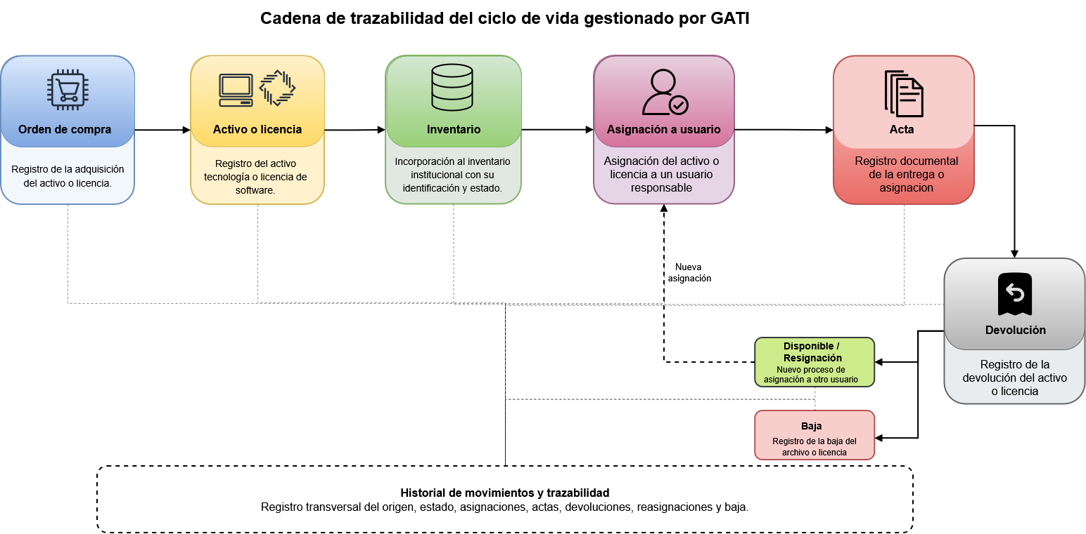

La versión funcional inicial de GATI comprende exclusivamente la administración de equipos tecnológicos de usuario final y licencias de software. Quedan fuera de su alcance la administración de servidores on-premise, infraestructura de redes, equipamiento de comunicaciones y otros componentes de infraestructura tecnológica mayor.

La solución centraliza la información que anteriormente se administraba mediante planillas de cálculo, correos electrónicos, actas y registros independientes, proporcionando un repositorio estructurado para consultar la identificación, estado, responsable, documentación e historial de los activos y licencias administrados.

Adicionalmente, GATI incorpora funcionalidades de consulta, generación de reportes y visualización de indicadores de gestión, permitiendo analizar la disponibilidad, distribución, asignación, estado y antigüedad de los activos tecnológicos.

Esta información proporciona apoyo al control operativo, la supervisión institucional y la planificación de futuras necesidades de renovación y adquisición.

El ámbito de operación de GATI se limita a los procesos de gestión de activos tecnológicos y licencias de software del área responsable, sin sustituir las funciones administrativas, financieras o contractuales propias del sistema institucional de compras.

1.3. Definiciones, Acrónimos y Abreviaturas

En esta subsección se presentan los principales términos, acrónimos y abreviaturas utilizados en la Especificación de Requisitos de Software (ERS) del proyecto GATI, con el propósito de establecer una terminología común y facilitar la interpretación de los requisitos, procesos, interfaces y elementos de la solución.
Abreviatura / término | Descripción
GATI | Gestión de Activos Tecnológicos e Informáticos.
ERS | Especificación de Requisitos de Software.
DAS | Documento de Arquitectura de Software.
RF | Requisito Funcional.
RNF | Requisito No Funcional.
RP | Requerimiento del Proyecto, utilizado para identificar las necesidades funcionales de alto nivel.
OC | Orden de Compra.
API | Interfaz de Programación de Aplicaciones (Application Programming Interface).
REST | Transferencia de Estado Representacional (Representational State Transfer). Estilo arquitectónico utilizado para la comunicación entre sistemas mediante servicios web.
HTTPS | Protocolo Seguro de Transferencia de Hipertexto (Hypertext Transfer Protocol Secure).
JSON | Notación de Objetos de JavaScript (JavaScript Object Notation). Formato de intercambio de datos.
AS-IS | Representación del proceso de negocio en su estado original, antes de la incorporación de GATI.
TO-BE | Representación del proceso de negocio optimizado mediante la incorporación de GATI.
SDK | Kit de Desarrollo de Software (Software Development Kit).
EDT | Estructura de Desglose del Trabajo.
QA | Aseguramiento de la Calidad (Quality Assurance).
CRUD | Operaciones de creación, lectura, actualización y eliminación de registros (Create, Read, Update, Delete).
QR | Código de respuesta rápida (Quick Response), utilizado para identificar activos tecnológicos mediante dispositivos compatibles.
RBAC | Control de Acceso Basado en Roles (Role-Based Access Control). Mecanismo que restringe las operaciones del sistema según los permisos asociados a cada perfil.
Angular | Framework utilizado para desarrollar las interfaces de la aplicación.
Ionic | Framework utilizado para construir las interfaces de la aplicación móvil de GATI.
Firebase | Plataforma de servicios tecnológicos utilizada por GATI para proporcionar capacidades de alojamiento, autenticación y persistencia.
Cloud Firestore | Base de datos documental NoSQL de Firebase utilizada para almacenar la información administrada por GATI.
Firebase Authentication | Servicio de Firebase utilizado para la autenticación de usuarios del sistema.
Bitácora | Registro cronológico de eventos y operaciones relevantes realizadas en GATI, utilizado para mantener evidencia de las acciones ejecutadas y apoyar la auditoría.
Activo tecnológico | Equipo tecnológico individualizado mediante sus datos de identificación y administrado por GATI durante su ciclo de vida.
Licencia de software | Derecho de uso de un producto de software cuya información de adquisición, asignación, vigencia y estado es administrada por GATI.
Inventario | Conjunto de registros centralizados que permiten identificar, consultar y controlar los activos tecnológicos y licencias administrados por GATI.
Asignación | Operación mediante la cual un activo tecnológico o licencia se vincula a un funcionario responsable.
Devolución | Operación mediante la cual se registra el retorno de un activo previamente asignado, actualizando su estado y conservando su trazabilidad.
Reasignación | Operación mediante la cual un activo previamente devuelto se asigna a otro funcionario, conservando su historial.
Baja | Registro del término de la vida operativa de un activo dentro del inventario, manteniendo sus antecedentes históricos.
Acta | Documento generado por GATI que respalda una operación de entrega o devolución de activos tecnológicos y conserva la información correspondiente al activo y al funcionario.
Trazabilidad | Capacidad de reconstruir el historial de un activo o licencia mediante la relación entre su adquisición, identificación, asignaciones, responsables, documentos y movimientos registrados.
Línea base de requisitos | Conjunto de requisitos formalmente establecidos en la ERS que constituye la referencia para verificar el alcance y controlar sus modificaciones.

1.4. Referencias

La presente Especificación de Requisitos de Software (ERS) se fundamenta en referencias normativas, legales y documentales que proporcionan criterios para la definición, organización, trazabilidad y verificación de los requisitos del sistema GATI.

Las referencias consideradas son las siguientes:

Referencia | Aplicación en GATI
ISO/IEC/IEEE 29148:2018 — Systems and Software Engineering — Life Cycle Processes — Requirements Engineering | Referencia metodológica para la identificación, especificación, organización, trazabilidad y verificación de los requisitos de software.
ISO/IEC 25010:2023 — Systems and Software Engineering — Systems and Software Quality Requirements and Evaluation (SQuaRE) — Product Quality Model | Referencia para identificar y organizar las características de calidad del producto de software consideradas en los requisitos no funcionales de GATI.
Ley N.º 19.628 sobre Protección de la Vida Privada | Marco legal aplicable al tratamiento y protección de datos personales en Chile, considerado en la definición de los requisitos de seguridad, acceso y resguardo de información.
Ley N.º 21.719, que regula la protección y el tratamiento de los datos personales y crea la Agencia de Protección de Datos Personales | Referencia legal para la adecuación del tratamiento y protección de datos personales al nuevo marco normativo, cuya entrada en vigencia está establecida para el 1 de diciembre de 2026.
Acta de Constitución del Proyecto GATI | Documento que establece el propósito, los objetivos, el alcance general, los interesados, las responsabilidades y los lineamientos de gestión del proyecto.
Matriz de Requerimientos GATI | Documento de referencia para la identificación, clasificación, seguimiento y trazabilidad de los requisitos funcionales y no funcionales del sistema.
Documento de Arquitectura de Software (DAS) de GATI | Documento que describe la arquitectura de la solución, sus componentes, vistas, decisiones tecnológicas, mecanismos de integración y consideraciones de despliegue.
Modelos de procesos AS-IS y TO-BE de GATI | Representaciones del proceso original y del proceso definido con GATI, utilizadas para identificar las necesidades operativas y establecer la correspondencia entre los procesos institucionales y las funcionalidades del sistema.

Las normas técnicas señaladas se utilizan como referencias metodológicas para la elaboración y evaluación de la especificación. Su inclusión no constituye una declaración de certificación ni de cumplimiento integral de dichas normas.

Los documentos internos del proyecto constituyen antecedentes de referencia para mantener la consistencia entre los requisitos, los procesos de negocio, la arquitectura de software y los mecanismos de verificación de GATI.

1.5. Visión General del Documento

La presente Especificación de Requisitos de Software (ERS) se organiza en cinco secciones principales, que permiten presentar de manera estructurada el contexto del proyecto, los requisitos de la solución, su trazabilidad y la documentación complementaria.

- Sección 1. Introducción: establece el propósito de la ERS, el ámbito del sistema GATI, las definiciones y abreviaturas utilizadas, las referencias aplicables y la organización general del documento.
- Sección 2. Descripción General: presenta el contexto operacional de GATI, los procesos AS-IS y TO-BE, la perspectiva del producto, sus funciones principales, los tipos de usuarios y roles, las restricciones y las dependencias que delimitan su funcionamiento.
- Sección 3. Requisitos Específicos: establece los requisitos funcionales y no funcionales, las interfaces externas, las reglas de negocio, las necesidades de información, las condiciones de seguridad y los criterios de verificación correspondientes a las funcionalidades comprendidas en el alcance de GATI.
- Sección 4. Trazabilidad de Requisitos: establece la correspondencia entre las necesidades identificadas, los requisitos especificados, los casos de uso y los casos de prueba, proporcionando los mecanismos para verificar la cobertura de los requisitos y su cumplimiento.
- Sección 5. Anexos: incorpora los antecedentes y artefactos complementarios que respaldan la especificación, incluyendo modelos de procesos, diagramas, casos de uso, prototipos y otros documentos relacionados con los requisitos de GATI.

2. Descripción General

Esta sección presenta el contexto funcional, operativo y organizacional del sistema GATI (Gestión de Activos Tecnológicos e Informáticos), estableciendo las condiciones generales que enmarcan su funcionamiento y permiten comprender los requisitos especificados en las secciones posteriores.

GATI responde a las necesidades de gestión de activos tecnológicos y licencias de software del área de Sistemas de Información y Soporte Informático de la Dirección General de Concesiones de Obras Públicas, cuyo proceso original se caracteriza por la utilización de registros distribuidos, planillas de cálculo, correos electrónicos y documentación administrada de manera independiente. Esta situación dificulta la consulta centralizada de información, el seguimiento de las asignaciones y la reconstrucción del historial de movimientos de los activos.

La solución establece un modelo de gestión centralizado que permite relacionar los antecedentes de adquisición con el inventario, los activos individualizados, las licencias de software, los funcionarios responsables, las actas y los movimientos registrados durante su ciclo de vida.

Las siguientes subsecciones describen los procesos de negocio AS-IS y TO-BE, la perspectiva del producto, sus funciones principales, los tipos de usuarios y roles, las restricciones operativas y tecnológicas, las dependencias de integración y los límites del alcance definido para GATI.

Esta descripción proporciona el marco de referencia para interpretar los requisitos funcionales, no funcionales y de interfaz establecidos en la presente ERS.

2.1. Contexto y Procesos de Negocio (AS-IS y TO-BE)

La gestión de activos tecnológicos forma parte de los procesos operativos del área de Sistemas de Información y Soporte Informático de la Dirección General de Concesiones de Obras Públicas y mantiene relaciones con procesos estratégicos y de apoyo vinculados a la administración, planificación y control de los recursos tecnológicos institucionales.

El proyecto GATI (Gestión de Activos Tecnológicos e Informáticos) se incorpora en este contexto como una solución destinada a centralizar la información y fortalecer la trazabilidad de los activos tecnológicos de usuario final y las licencias de software administradas por el área.

Para representar el entorno organizacional y el ámbito de intervención de GATI, esta sección presenta el mapa general de procesos del área, seguido de la descripción del proceso original de gestión de activos tecnológicos (AS-IS) y del proceso definido con la incorporación del sistema (TO-BE).
2.1.1. Mapa de Procesos

El mapa de procesos representa la organización general de las actividades del área de Sistemas de Información y Soporte Informático, clasificándolas en tres niveles: procesos estratégicos, procesos operativos y procesos de apoyo.

Esta representación permite identificar la ubicación de la Gestión de Activos Tecnológicos dentro de la estructura funcional del área y establecer su relación con los procesos que participan en la planificación, operación y administración de los recursos tecnológicos.

Procesos estratégicos
Comprenden las actividades relacionadas con la dirección, planificación y control de los recursos tecnológicos institucionales. Se encuentran conformados por:
- Planificación TI.
- Gestión de Recursos.
- Control TI.

Estos procesos utilizan información relacionada con la disponibilidad, distribución y estado de los recursos tecnológicos para apoyar la planificación, el seguimiento y la toma de decisiones. GATI proporciona información consolidada de los activos y licencias administrados, contribuyendo a estas actividades sin sustituir sus funciones de dirección y control.

Procesos operativos
Comprenden las actividades directamente relacionadas con la prestación, administración y mantenimiento de los servicios tecnológicos. Se encuentran conformados por:
- Gestión de Incidentes y Requerimientos.
- Soporte Técnico y Mantenimiento TI.
- Gestión de Activos Tecnológicos.

Dentro de este nivel, GATI interviene específicamente en el proceso de Gestión de Activos Tecnológicos, mediante funcionalidades orientadas al registro y control del inventario, la vinculación con órdenes de compra, la individualización de activos, la administración de licencias, la asignación a funcionarios, la generación de actas y el registro de devoluciones, reasignaciones, bajas e historial de movimientos.

Los procesos de Gestión de Incidentes y Requerimientos y de Soporte Técnico y Mantenimiento TI se mantienen como procesos operativos relacionados, sin formar parte de las funcionalidades de gestión implementadas por GATI.

Procesos de apoyo
Comprenden las actividades que proporcionan antecedentes, recursos y soporte administrativo para el desarrollo de los procesos operativos. Se encuentran conformados por:
- Gestión Documental.
- Abastecimiento.
- Gestión Administrativa.

Su relación con la Gestión de Activos Tecnológicos se establece mediante la disponibilidad de antecedentes de adquisición, documentación de entrega y devolución, y registros administrativos asociados a los recursos tecnológicos.

En particular, la información proveniente del proceso de Abastecimiento se relaciona con GATI mediante la integración con el sistema de compras institucional, permitiendo vincular las órdenes de compra con los activos y licencias incorporados al inventario.

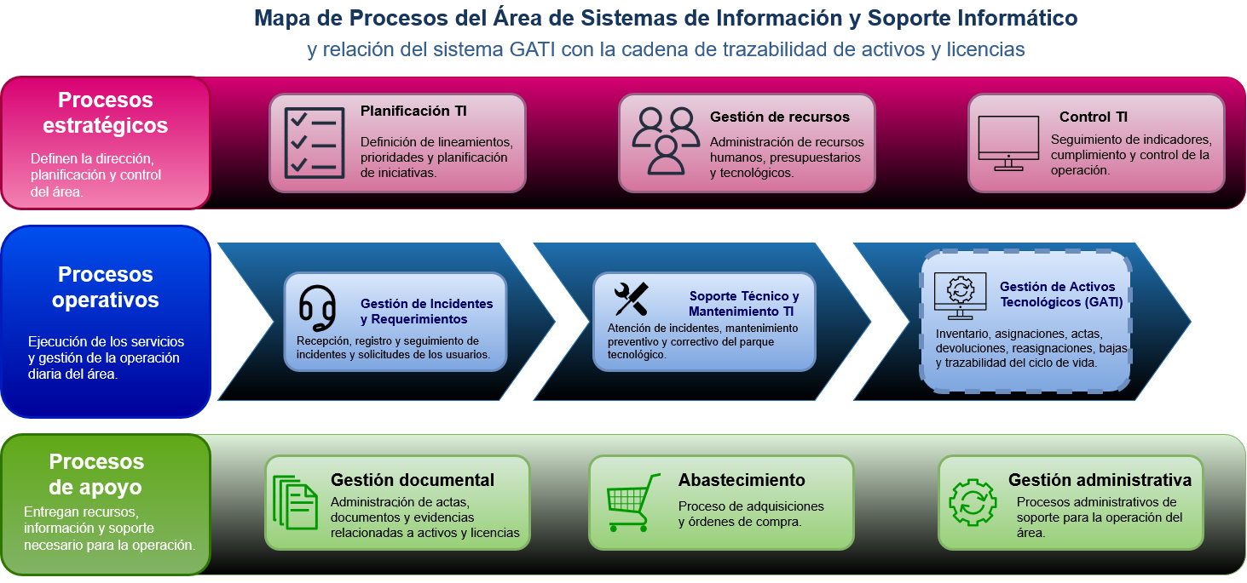

La ubicación de GATI dentro de esta estructura permite delimitar su ámbito de intervención y comprender su relación con los demás procesos institucionales.

En el proceso original, la información de activos tecnológicos se encuentra distribuida entre planillas, correos electrónicos y documentos independientes, lo que dificulta su consulta y exige actividades manuales de búsqueda, verificación y consolidación.

Con la incorporación de GATI, la Gestión de Activos Tecnológicos dispone de información centralizada y trazable, relacionando los antecedentes de adquisición, los registros de inventario, los funcionarios responsables, las actas y los movimientos efectuados durante el ciclo de vida de los activos.

De esta manera, GATI fortalece el control operativo del proceso de Gestión de Activos Tecnológicos y proporciona información estructurada para los procesos estratégicos y de apoyo relacionados, sin modificar sus responsabilidades ni ampliar el alcance funcional de la solución.

2.1.2. Proceso Actual (AS-IS)

El proceso original de Gestión de Activos Tecnológicos del área de Sistemas de Información y Soporte Informático se caracteriza por la ejecución de actividades manuales y la utilización de herramientas independientes para registrar, actualizar y conservar la información asociada a los activos tecnológicos institucionales.

El control del inventario se realiza principalmente mediante planillas Microsoft Excel, en las cuales se registran los antecedentes de los equipos y sus usuarios responsables. Por su parte, las actas de entrega y devolución se elaboran manualmente, se imprimen para obtener las firmas físicas correspondientes y posteriormente se digitalizan y almacenan en carpetas compartidas.

Esta modalidad de operación mantiene separados los registros de inventario y la documentación que respalda los movimientos de los activos. Como consecuencia, la consulta de antecedentes y la reconstrucción del historial de un equipo requieren búsquedas, comparaciones y validaciones manuales entre distintas fuentes de información.

La Figura representa el proceso AS-IS de Gestión de Activos Tecnológicos, desde la solicitud efectuada por el funcionario hasta el almacenamiento del acta firmada.

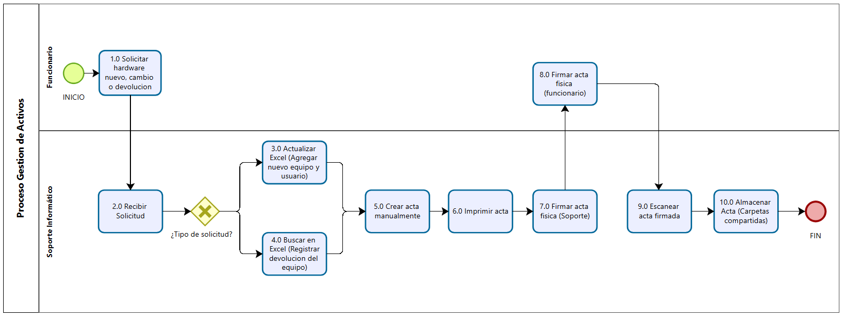

Actores del proceso
- Funcionario: persona perteneciente a la institución que inicia una solicitud relacionada con la asignación de hardware nuevo, el cambio de un equipo o la devolución de un activo tecnológico. Participa, además, en la formalización de la operación mediante la firma del acta correspondiente.

- Soporte Informático: personal responsable de recibir y procesar las solicitudes, consultar y actualizar los registros de inventario, elaborar las actas, gestionar las firmas y conservar la documentación asociada a las operaciones realizadas.

Descripción de actividades (AS-IS)

N.º | Actividad | Actor | Entrada | Salida | Descripción
1.0 | Solicitar hardware nuevo, cambio o devolución | Funcionario | Necesidad del usuario | Solicitud de hardware, cambio o devolución | El funcionario inicia el proceso mediante una solicitud de asignación, cambio o devolución de un equipo tecnológico.
2.0 | Recibir solicitud | Soporte Informático | Solicitud del funcionario | Solicitud recibida para procesamiento | Se recibe la solicitud y se identifica el tipo de operación requerida.
3.0 | Actualizar Excel: agregar nuevo equipo y usuario | Soporte Informático | Datos del equipo y del usuario | Registro de inventario actualizado | Para una asignación, se ingresan o actualizan manualmente los antecedentes del equipo y del funcionario responsable en la planilla de inventario.
4.0 | Buscar en Excel: registrar devolución del equipo | Soporte Informático | Datos del equipo y del usuario | Registro localizado y actualizado | Para una devolución, se localiza el registro del equipo en la planilla y se actualiza manualmente la información correspondiente.
5.0 | Crear acta manualmente | Soporte Informático | Datos del activo y del funcionario | Acta digital | Se elabora manualmente el acta correspondiente a la operación, utilizando los antecedentes disponibles.
6.0 | Imprimir acta | Soporte Informático | Acta digital | Acta impresa | Se imprime el documento para realizar el procedimiento de firma física.
7.0 | Firmar acta física | Soporte Informático | Acta impresa | Acta firmada por Soporte Informático | El responsable de Soporte Informático firma físicamente el documento.
8.0 | Firmar acta física | Funcionario | Acta firmada por Soporte Informático | Acta firmada por ambas partes | El funcionario firma el acta, dejando constancia de la operación efectuada.
9.0 | Escanear acta firmada | Soporte Informático | Acta física firmada | Acta digitalizada | Se digitaliza el documento firmado para conservar una copia electrónica.
10.0 | Almacenar acta en carpetas compartidas | Soporte Informático | Acta digitalizada | Acta almacenada | Se guarda el documento digitalizado en las carpetas compartidas utilizadas por el área.

Análisis del proceso actual

El análisis del proceso AS-IS permite identificar las principales limitaciones operativas asociadas a la gestión de activos tecnológicos.

La primera corresponde a la fragmentación de la información, debido a que los antecedentes del inventario y las actas que respaldan los movimientos se mantienen en fuentes independientes. Esta condición dificulta relacionar directamente cada activo con su responsable, la operación efectuada y su evidencia documental.
La segunda limitación corresponde a la dependencia de actividades manuales, particularmente en la actualización de planillas, la elaboración de actas y la búsqueda de antecedentes. La transcripción de información entre documentos incrementa la posibilidad de errores, omisiones e inconsistencias en los registros.

Finalmente, se identifica una trazabilidad limitada del ciclo de vida de los activos, debido a que la reconstrucción de sus movimientos requiere consultar y relacionar manualmente información distribuida entre distintas herramientas y repositorios documentales.

Estas condiciones fundamentan la incorporación de GATI como una solución centralizada para la administración del inventario, las asignaciones, las actas y el historial de movimientos de los activos tecnológicos institucionales.

El proceso definido con la incorporación de GATI se presenta en el apartado 2.1.3. Proceso Objetivo (TO-BE).

2.1.3. Proceso Optimizado (TO-BE)+

El proceso TO-BE representa el modelo optimizado de Gestión de Activos Tecnológicos mediante la incorporación de GATI (Gestión de Activos Tecnológicos e Informáticos). A diferencia del proceso original (AS-IS), la información asociada a las órdenes de compra, inventario, asignaciones, devoluciones, actas y movimientos de activos se administra de manera centralizada, disminuyendo la dependencia de registros y documentos independientes.

El proceso contempla dos eventos de inicio. El primero corresponde a la incorporación de información de una Orden de Compra (OC) aprobada, cuyos antecedentes son obtenidos desde el Sistema Institucional de Compras mediante una integración API REST. El segundo corresponde a una solicitud efectuada por un funcionario, relacionada con la entrega de un equipo nuevo, el cambio de un equipo existente o su devolución.

A partir de estos eventos, GATI permite al personal de Soporte Informático consultar e identificar los activos registrados, gestionar las operaciones de asignación o devolución, generar las actas correspondientes y conservar el historial de movimientos asociado a cada activo.

La Figura representa el proceso optimizado de Gestión de Activos Tecnológicos mediante la incorporación de GATI.
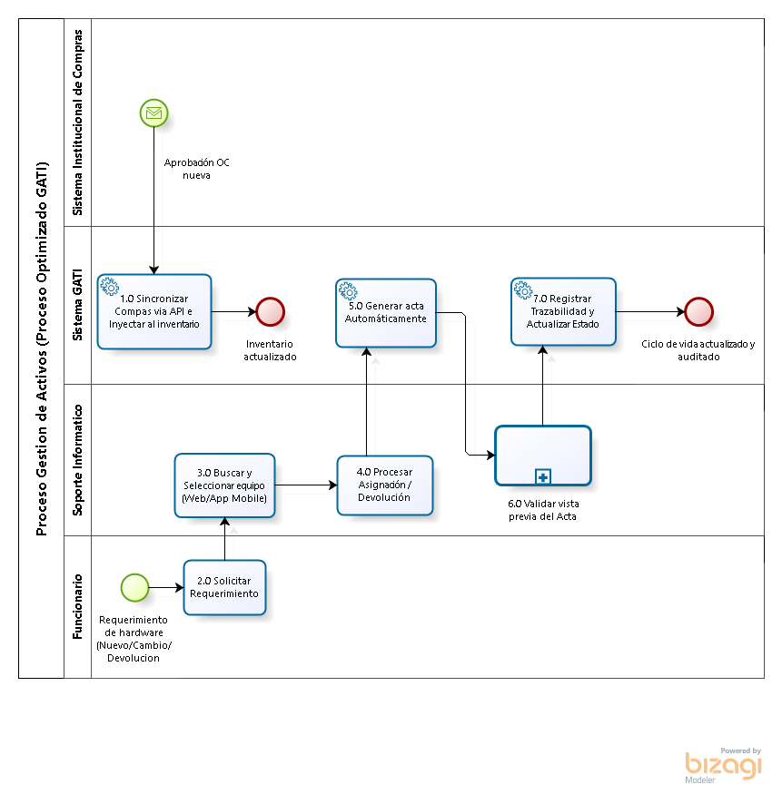

Actores y sistemas participantes

- Sistema Institucional de Compras: sistema externo que proporciona los antecedentes de las órdenes de compra aprobadas. Esta información se utiliza para registrar los elementos adquiridos y establecer su relación con el inventario administrado por GATI.
- Sistema GATI: solución informática responsable de centralizar los registros de inventario, mantener las relaciones con las órdenes de compra, gestionar las asignaciones y devoluciones, generar actas y conservar la información histórica de los movimientos realizados.
- Soporte Informático: personal responsable de gestionar las operaciones relacionadas con activos tecnológicos, consultar el inventario, seleccionar equipos, registrar asignaciones y devoluciones, y revisar los antecedentes de las actas generadas por el sistema.
- Funcionario: persona perteneciente a la institución que solicita la entrega, cambio o devolución de un equipo tecnológico y participa en la revisión de los antecedentes documentales correspondientes a la operación.

Descripción de actividades (TO-BE)
N.º | Actividad | Actor / Sistema | Entrada | Salida | Descripción
1.0 | Consultar órdenes de compra mediante API e incorporar antecedentes al inventario | Sistema GATI / Sistema Institucional de Compras | Orden de compra aprobada | Antecedentes de adquisición incorporados | GATI obtiene la información de la OC mediante la integración API REST y registra los antecedentes de adquisición, permitiendo relacionarlos con los activos y licencias incorporados al inventario.
2.0 | Solicitar requerimiento | Funcionario | Necesidad de hardware | Solicitud de equipo nuevo, cambio o devolución | El funcionario inicia una solicitud relacionada con la entrega, sustitución o devolución de un activo tecnológico.
3.0 | Buscar y seleccionar equipo | Soporte Informático | Solicitud del funcionario e inventario registrado | Equipo identificado para la operación | Soporte Informático consulta los registros de GATI e identifica el activo correspondiente a la operación.
4.0 | Procesar asignación o devolución | Soporte Informático / Sistema GATI | Activo identificado, funcionario y tipo de operación | Asignación o devolución registrada | Soporte Informático registra la operación en GATI, estableciendo la relación entre el activo, el funcionario y el movimiento realizado.
5.0 | Generar acta automáticamente | Sistema GATI | Datos del activo, funcionario y operación | Acta generada en formato PDF | GATI genera el documento correspondiente a la asignación o devolución utilizando los antecedentes registrados, evitando su transcripción manual.
6.0 | Revisar y emitir acta | Soporte Informático / Sistema GATI | Acta generada | Acta revisada y emitida | Se ejecuta el subproceso de revisión de antecedentes y emisión del documento asociado a la operación.
7.0 | Registrar trazabilidad y actualizar estado | Sistema GATI | Operación registrada y acta asociada | Estado e historial actualizados | GATI conserva el movimiento efectuado y actualiza la información del activo, manteniendo la relación entre su estado, responsable, operación y documentación asociada.

Subproceso 6.0. Revisar y Emitir Acta

El subproceso de revisión y emisión del acta forma parte del flujo TO-BE y tiene como finalidad verificar la información incorporada en el documento generado por GATI antes de su emisión definitiva.

La Figura representa las actividades que componen este subproceso.

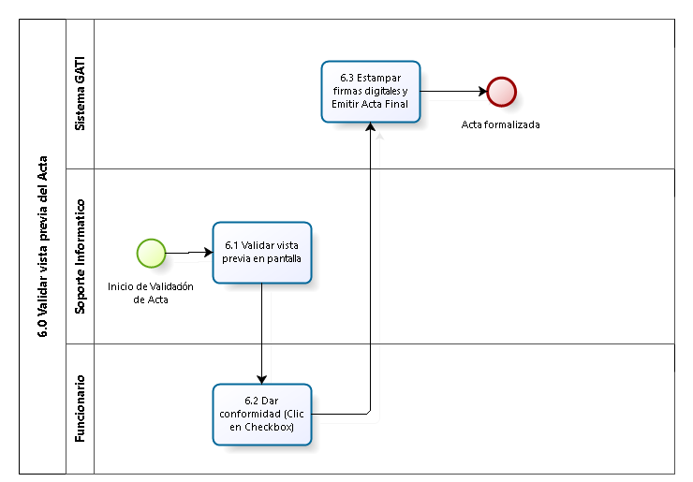

N.º | Actividad | Actor / Sistema | Entrada | Salida | Descripción
6.1 | Revisar vista previa del acta | Soporte Informático | Acta generada por GATI | Antecedentes revisados | Soporte Informático visualiza el documento generado y verifica los datos del activo, funcionario y operación registrada.
6.2 | Verificar antecedentes de la operación | Soporte Informático | Acta revisada | Información verificada | Se comprueba la correspondencia entre el documento y la operación registrada en GATI.
6.3 | Emitir acta final | Sistema GATI | Información verificada | Acta PDF emitida y asociada a la operación | GATI genera el documento final y conserva su vinculación con el registro correspondiente para su posterior consulta.

Resultado del proceso optimizado

El proceso TO-BE centraliza las actividades de gestión de activos tecnológicos que originalmente se encontraban distribuidas entre planillas de cálculo, documentos y carpetas compartidas.

La integración con el Sistema Institucional de Compras permite vincular los antecedentes de adquisición con los registros de inventario, mientras que la gestión de asignaciones y devoluciones mantiene relacionados los activos, los funcionarios responsables y las actas correspondientes.

La generación automática de documentos reduce la transcripción manual de información, y el registro histórico permite consultar los movimientos efectuados durante el ciclo de vida de cada activo.

De esta manera, GATI establece una continuidad de información entre la adquisición, individualización, asignación, documentación, devolución, reasignación y baja de los activos tecnológicos, fortaleciendo el control operativo y la trazabilidad del proceso institucional.

2.2. Perspectiva del Producto

El sistema GATI (Gestión de Activos Tecnológicos e Informáticos) corresponde a una solución informática centralizada y modular, destinada a administrar los activos tecnológicos de usuario final y las licencias de software comprendidas dentro del alcance del proyecto.

La solución dispone de una plataforma web para las funciones de administración y gestión, y de una aplicación móvil orientada a apoyar las operaciones del personal de Soporte Informático. Ambas interfaces permiten acceder a la información y funcionalidades del sistema de acuerdo con los roles y permisos establecidos.

GATI se integra con el entorno tecnológico institucional mediante la consulta de información proveniente del Sistema Institucional de Compras, permitiendo relacionar los antecedentes de adquisición con los activos y licencias incorporados al inventario.

Independencia operativa
GATI centraliza las operaciones correspondientes a la gestión de activos tecnológicos y licencias de software, incluyendo el registro y mantenimiento del inventario, la individualización de equipos, la asignación a funcionarios, las devoluciones, reasignaciones y bajas, la generación de actas, la consulta del historial de movimientos y la elaboración de reportes.

Estas funcionalidades se administran dentro de GATI, sin depender de planillas de cálculo o repositorios documentales independientes para mantener los registros propios del sistema.

Interacción con sistemas externos
GATI establece una integración con el Sistema Institucional de Compras mediante una API REST, utilizando comunicaciones HTTPS e intercambio de información en formato JSON.
Esta integración permite obtener los antecedentes de las órdenes de compra aprobadas y relacionarlos con los registros correspondientes del inventario, evitando la duplicación de información de adquisición.

El Sistema Institucional de Compras conserva la responsabilidad sobre la gestión y aprobación de las órdenes de compra. GATI utiliza los antecedentes obtenidos para apoyar la administración de los activos tecnológicos y licencias, sin intervenir en el proceso institucional de adquisición.

Interacción de los usuarios
Los usuarios autorizados interactúan con GATI mediante las siguientes interfaces:
- Plataforma web: proporciona acceso a las funciones de administración de usuarios, inventario, órdenes de compra, asignaciones, devoluciones, reasignaciones, bajas, actas, consultas y reportes, conforme a los permisos de cada rol.
- Aplicación móvil: permite al personal de Soporte Informático apoyar las operaciones en terreno mediante la identificación de activos con códigos QR o de barras y la consulta de la información correspondiente.

El acceso a las funcionalidades se encuentra regulado mediante autenticación y control de acceso basado en roles, de acuerdo con los perfiles establecidos para GATI.

Persistencia y trazabilidad de la información
GATI utiliza Cloud Firestore, una base de datos documental NoSQL de Firebase, para almacenar y relacionar la información correspondiente a órdenes de compra, activos tecnológicos, licencias de software, funcionarios, asignaciones, actas y eventos históricos.

La información registrada permite identificar el estado actual de los activos, consultar sus responsables y reconstruir los movimientos efectuados durante su ciclo de vida, conservando la relación entre los antecedentes de adquisición, las operaciones realizadas y la documentación asociada.

Entorno tecnológico
La solución utiliza Angular e Ionic para la construcción de sus interfaces, junto con servicios de Firebase para autenticación, almacenamiento de información y alojamiento de la aplicación web.

La organización de los componentes, el modelo de datos, los mecanismos de seguridad y las decisiones de implementación se encuentran descritos en el Documento de Arquitectura de Software (DAS) de GATI.

Límites dentro del entorno institucional
GATI se limita a la administración de activos tecnológicos de usuario final y licencias de software correspondientes al área de Sistemas de Información y Soporte Informático.

Quedan excluidas las funciones de administración de servidores on-premise, infraestructura de redes, equipamiento de comunicaciones y otros componentes de infraestructura tecnológica mayor.

Asimismo, GATI no reemplaza al Sistema Institucional de Compras ni asume responsabilidades sobre los procedimientos administrativos y financieros asociados a las adquisiciones.
Diagrama de bloques funcionales del sistema GATI

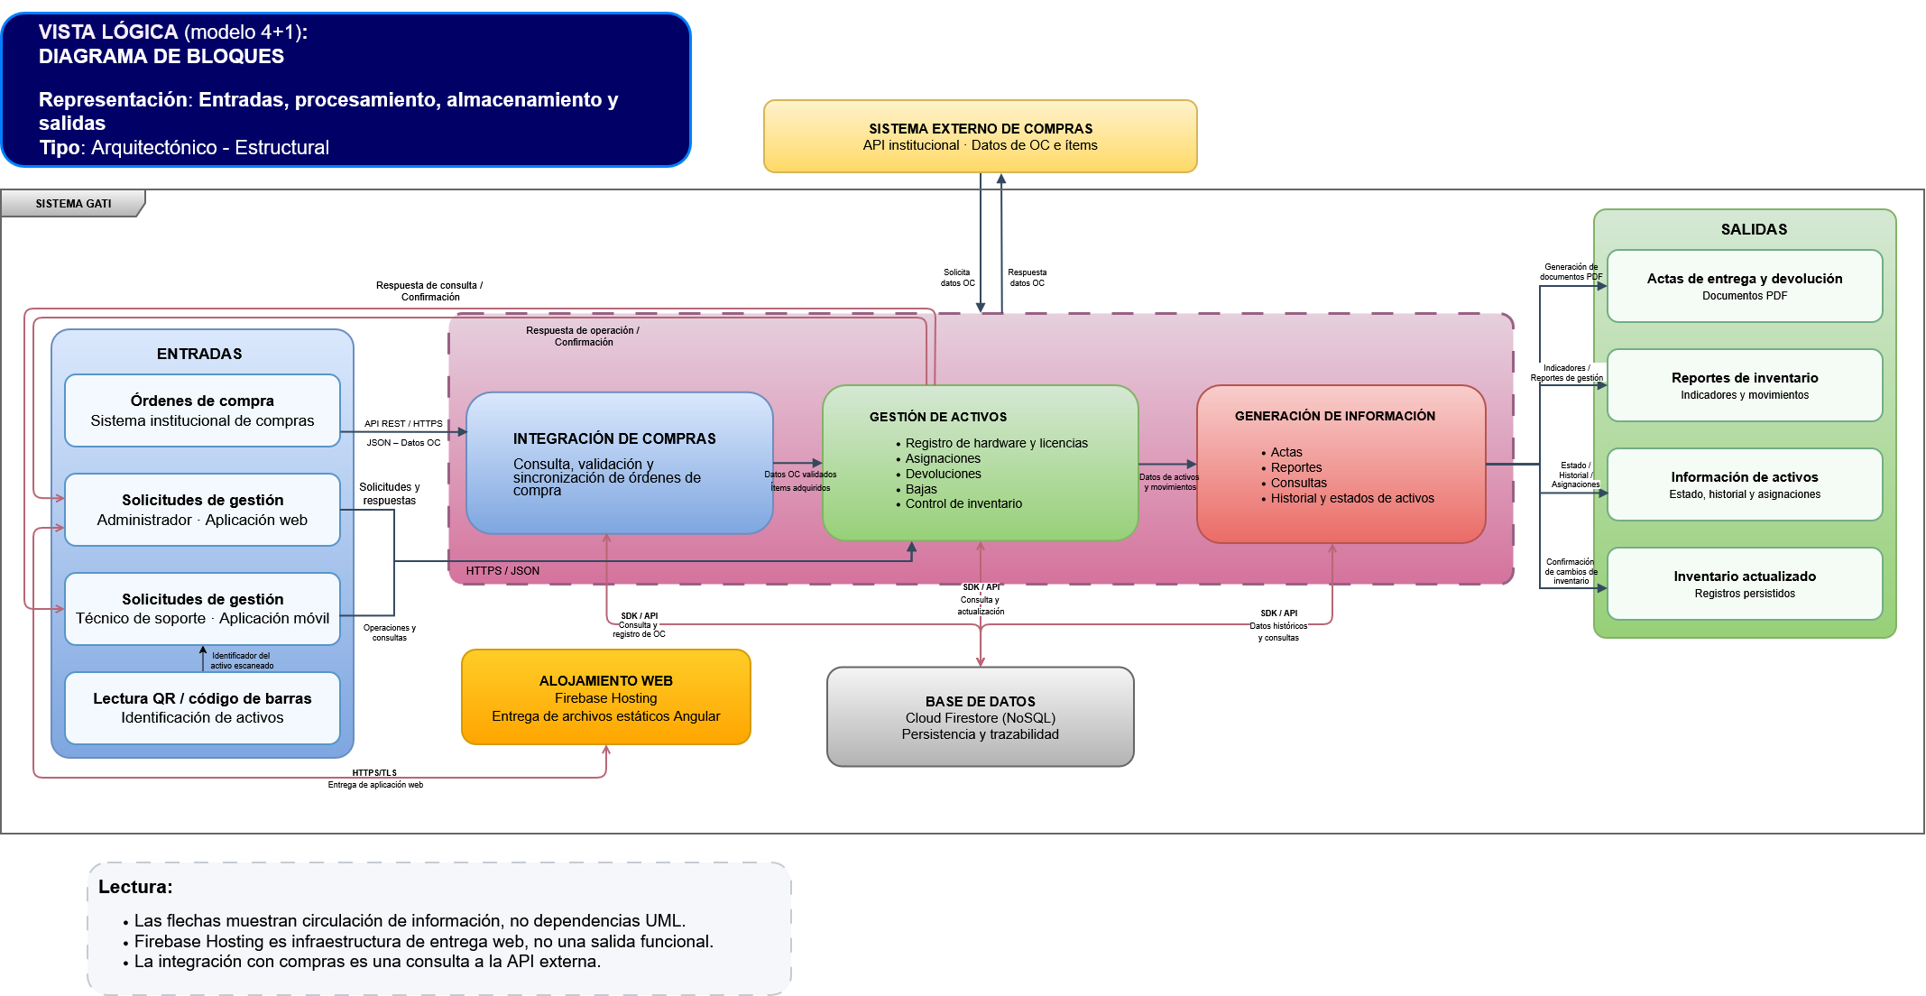

2.3. Funciones del Producto

El sistema GATI (Gestión de Activos Tecnológicos e Informáticos) proporcionará las funciones necesarias para administrar de manera centralizada la información asociada al ciclo de vida de los activos tecnológicos de usuario final y las licencias de software comprendidas dentro del alcance del proyecto.

Las funciones del producto abarcan desde la incorporación de información asociada a las órdenes de compra y el registro de los activos en inventario, hasta su asignación, devolución, reasignación o baja, manteniendo la documentación y trazabilidad correspondiente durante todo el proceso.

Funciones de Gestión de Órdenes de Compra e Inventario
- Integración de Órdenes de Compra: obtención de los antecedentes asociados a las órdenes de compra aprobadas desde el Sistema Institucional de Compras mediante la interfaz de integración definida para GATI.
- Registro e individualización de activos: incorporación al inventario de los elementos asociados a una orden de compra, permitiendo individualizar los activos tecnológicos mediante atributos de identificación, incluyendo el número de serie cuando corresponda.
- Gestión de licencias de software: registro y administración de las licencias comprendidas dentro del alcance de GATI, manteniendo información relevante para su identificación, asignación, estado y vigencia.
- Control de inventario: consulta y administración centralizada de los activos y licencias registrados, permitiendo conocer su disponibilidad, estado y situación de asignación.

Funciones de Asignación y Ciclo de Vida
- Asignación de activos y licencias: vinculación de los activos y licencias disponibles con los usuarios correspondientes, manteniendo el registro de la operación realizada.
- Devolución de activos: registro de la devolución de un activo previamente asignado, actualizando su estado y conservando el movimiento dentro de su historial.
- Reasignación de activos: asignación posterior de un activo devuelto a otro usuario autorizado, manteniendo la continuidad de su trazabilidad.
- Baja de activos: registro del término de la vida operativa de un activo dentro de GATI, manteniendo los antecedentes y movimientos registrados previamente.

Funciones de Gestión Documental
- Generación de actas: generación de las actas correspondientes a las operaciones que requieran respaldo documental, utilizando la información registrada del activo, usuario y movimiento asociado.
- Validación y formalización de actas: presentación de la información contenida en el acta para su revisión y conformidad antes de generar su versión final.
- Consulta de documentación: acceso a las actas y antecedentes documentales asociados a los movimientos registrados en el sistema, de acuerdo con los permisos definidos para cada rol.

Funciones de Trazabilidad y Consulta
- Historial de activos y licencias: conservación y consulta cronológica de los movimientos y cambios de estado asociados a los elementos administrados por GATI.
- Bitácora de operaciones: registro de eventos relevantes realizados en el sistema con el propósito de facilitar el seguimiento y auditoría de las operaciones.
- Búsqueda y consulta: localización de activos, licencias, usuarios y registros relacionados mediante los criterios de búsqueda definidos para el sistema.
- Consulta del estado actual: visualización de la situación vigente de los activos y licencias, incluyendo su estado y asignación cuando corresponda.

Funciones de Reportería
- Generación de reportes: obtención de información consolidada relacionada con los activos, licencias, asignaciones, estados y movimientos registrados en GATI.
- Exportación de información: generación de archivos en los formatos definidos por el sistema para facilitar el análisis o utilización de la información fuera de GATI.
- Indicadores de gestión: presentación de información resumida sobre el inventario administrado que permita apoyar el seguimiento operativo y la toma de decisiones del área responsable.

Funciones de Seguridad y Control de Acceso
- Autenticación de usuarios: identificación y validación de los usuarios autorizados para acceder al sistema.
- Gestión de roles y permisos: control de las funcionalidades y operaciones disponibles para cada usuario de acuerdo con el rol que tenga asignado.
- Protección de operaciones: restricción de las acciones de consulta, registro, modificación y administración según los permisos establecidos para cada perfil.

Las funciones descritas en esta sección presentan una visión general de las capacidades esperadas de GATI. Su especificación detallada, condiciones de ejecución, entradas, resultados esperados y criterios de validación se desarrollarán posteriormente en la sección de Requisitos Específicos.

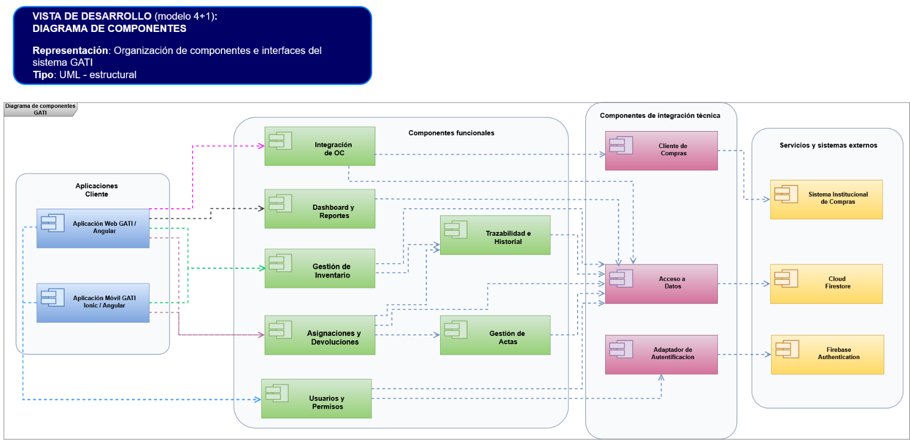

El diagrama de componentes representa la organización lógica de las principales capacidades de GATI y las interacciones necesarias para gestionar la información asociada al ciclo de vida de los activos tecnológicos y licencias.

La interacción con el entorno institucional se realiza a través del componente de Integración API, encargado de obtener desde la Plataforma de Compras los antecedentes de las órdenes de compra requeridos por GATI. Esta información permite incorporar al inventario los elementos asociados a las adquisiciones y constituye el punto de vinculación entre el sistema externo y la gestión interna de activos.

La Plataforma Web concentra las funciones administrativas relacionadas con el control de inventario y la gestión de asignaciones, devoluciones y bajas. Estas operaciones interactúan con el Motor Transaccional, responsable de procesar las acciones asociadas al ciclo de vida de los activos y de gestionar la generación de las actas correspondientes.

La Plataforma Mobile, destinada al personal de Soporte Informático, permite apoyar actividades operativas de consulta e identificación de activos, incluyendo el escaneo de sus identificadores cuando corresponda. Las operaciones realizadas desde esta interfaz se relacionan igualmente con el Motor Transaccional para consultar o procesar la información administrada por GATI.

Los movimientos resultantes de las operaciones son registrados en el Módulo de Trazabilidad e Historial, permitiendo conservar la relación entre el activo o licencia, sus asignaciones, responsables, cambios de estado, documentación asociada y demás movimientos producidos durante su ciclo de vida.

Finalmente, el Módulo de Dashboard y Reportes utiliza la información consolidada disponible en GATI para generar reportes, métricas e indicadores que faciliten el seguimiento operativo del inventario y apoyen la consulta de información para la gestión del área.

2.4. Características de los Usuarios

Los usuarios de GATI (Gestión de Activos Tecnológicos e Informáticos) presentan diferentes responsabilidades y niveles de participación dentro del proceso de Gestión de Activos Tecnológicos del área de Sistemas de Información y Soporte Informático.

La solución contempla perfiles de administración, supervisión y operación, cuyas funcionalidades se encuentran delimitadas mediante mecanismos de autenticación y control de acceso basado en roles. Asimismo, considera a los funcionarios institucionales como participantes de los procesos de asignación y devolución de activos tecnológicos.

A continuación, se describen las características de los principales perfiles y participantes del sistema.

Usuario / Perfil | Características y responsabilidades | Conocimientos del proceso | Experiencia de uso
Administrador del Sistema | Responsable de administrar los usuarios del sistema, sus roles y permisos, así como las funciones de gestión y consulta autorizadas para este perfil. | Conocimiento de la administración de sistemas, control de acceso y procesos de gestión de activos tecnológicos. | Manejo de aplicaciones web administrativas y herramientas de gestión de información.
Jefatura de Soporte Informático | Perfil de supervisión que consulta información consolidada del inventario, asignaciones, estados, historial, reportes e indicadores para apoyar el seguimiento y control de los recursos tecnológicos. | Conocimiento de los procesos de gestión de activos, inventario, asignaciones y control de recursos TI. | Manejo habitual de sistemas de información, herramientas de supervisión y reportería.
Técnico / Analista de Soporte | Perfil operativo encargado de registrar y consultar activos, gestionar asignaciones, devoluciones, reasignaciones y bajas, generar actas y utilizar las funcionalidades móviles de identificación de equipos. | Conocimiento operativo de inventario, identificación de activos, procedimientos de soporte y gestión de movimientos. | Manejo de aplicaciones web y dispositivos móviles utilizados en actividades de soporte técnico.
Funcionario | Participante del proceso de recepción, cambio o devolución de activos tecnológicos. Se encuentra asociado a los registros de asignación y a la documentación correspondiente a las operaciones realizadas. | Conocimiento básico de los activos asignados y de los procedimientos institucionales de entrega y devolución. | No requiere conocimientos especializados de administración de activos ni acceso directo a las funciones administrativas de GATI.

Los perfiles de Administrador, Jefatura y Técnico acceden a las funcionalidades de GATI de acuerdo con los permisos establecidos para cada rol.
El Funcionario participa en los procesos de gestión de activos como receptor o responsable de los elementos asignados y como participante en la documentación de las operaciones correspondientes, sin que ello implique acceso a las funciones administrativas del sistema.

La administración de permisos permite restringir las operaciones de consulta, registro, modificación y gestión según las responsabilidades asociadas a cada perfil, protegiendo la información institucional y manteniendo el control sobre las acciones ejecutadas.

2.5. Restricciones

Esta subsección establece las restricciones funcionales, operativas, tecnológicas y de seguridad que delimitan el desarrollo y funcionamiento de GATI (Gestión de Activos Tecnológicos e Informáticos). Estas condiciones forman parte del alcance definido para la solución y deben observarse durante su implementación y operación.

Restricciones de alcance
GATI se limita a la administración de activos tecnológicos de usuario final y licencias de software del área de Sistemas de Información y Soporte Informático.

Quedan excluidos los servidores on-premise, la infraestructura de redes, los equipos de comunicaciones y otros componentes de infraestructura tecnológica mayor. Asimismo, GATI no contempla la administración de incidentes, el mantenimiento técnico de equipos ni la gestión financiera o contractual de adquisiciones.

Restricciones de acceso y perfiles
El acceso a GATI se encuentra restringido a usuarios autenticados y autorizados. Las operaciones disponibles se determinan mediante los roles y permisos establecidos para los perfiles de Administrador, Jefatura y Técnico de Soporte.

Las funciones administrativas, operativas y de consulta se encuentran diferenciadas de acuerdo con las responsabilidades de cada perfil.

Restricciones de integración institucional
GATI obtiene información de órdenes de compra aprobadas mediante una integración API REST con el Sistema Institucional de Compras, utilizando HTTPS y JSON para el intercambio de información.

La integración se utiliza para consultar y registrar antecedentes de adquisición dentro de GATI. No contempla modificar órdenes de compra ni intervenir en los procesos de aprobación, contratación o pago administrados por el sistema institucional.

Restricciones sobre la información externa
La incorporación de antecedentes de adquisición se realiza utilizando los datos proporcionados por el Sistema Institucional de Compras.

GATI conserva la información necesaria para vincular las órdenes de compra con los elementos registrados en su inventario, sin asumir la administración de los registros originales del sistema externo.

Restricciones de operación e interfaces
La administración de GATI se realiza mediante una plataforma web y una aplicación móvil orientada a las actividades de soporte técnico.

La plataforma web concentra las funciones administrativas y de gestión, mientras que la aplicación móvil proporciona acceso a las funciones operativas de identificación y consulta de activos mediante códigos QR o de barras.

Ambas interfaces utilizan la información centralizada del sistema y aplican las restricciones de acceso correspondientes a cada perfil.

Restricciones de trazabilidad y auditoría
GATI conserva el historial de movimientos y los eventos relevantes asociados a la gestión de activos tecnológicos y licencias de software.

Los registros de trazabilidad incluyen la identificación del elemento afectado, la operación realizada, el usuario responsable y la fecha y hora del evento, junto con los antecedentes necesarios para reconstruir los movimientos registrados.

El acceso a esta información se encuentra restringido según los permisos establecidos para cada rol. Los registros históricos se conservan para mantener la continuidad de la trazabilidad del ciclo de vida de los activos.

Restricciones de seguridad
GATI utiliza Firebase Authentication para la autenticación de usuarios y mecanismos de autorización basados en roles para controlar el acceso a las funcionalidades y a la información administrada.

Las operaciones de consulta, registro, modificación y administración se encuentran sujetas a los permisos correspondientes a cada perfil.

Restricciones de comunicaciones
Las comunicaciones entre las interfaces, los servicios de GATI y el Sistema Institucional de Compras utilizan conexiones seguras mediante HTTPS.

La integración institucional intercambia información estructurada en formato JSON, conforme a la arquitectura definida para la solución.

Restricciones tecnológicas
GATI se desarrolla utilizando Angular e Ionic para sus interfaces web y móvil, y servicios de Firebase para autenticación, alojamiento y persistencia de información.

La información del sistema se almacena en Cloud Firestore, utilizando un modelo documental NoSQL conforme a la estructura definida en el Documento de Arquitectura de Software (DAS).
Las decisiones técnicas y la organización de los componentes de la solución se encuentran documentadas en el DAS de GATI.

Restricciones de infraestructura
La implementación de GATI utiliza los servicios disponibles en el plan gratuito de Firebase, incluyendo sus cuotas de almacenamiento, operaciones y consumo.

El funcionamiento de la solución se encuentra sujeto a los límites de utilización establecidos por los servicios contratados para el entorno del proyecto, sin contemplar infraestructura propia de servidores on-premise.

Restricciones de recursos del proyecto
El desarrollo de GATI se ejecuta con los recursos humanos y tecnológicos asignados a Ti-One Solution, de acuerdo con la planificación, responsabilidades y alcance establecidos en los documentos de gestión del proyecto.

Las funcionalidades comprendidas en la versión funcional inicial corresponden al alcance definido en la presente ERS y a las decisiones de arquitectura documentadas en el DAS.

2.6. Dependencias del Sistema

Esta subsección identifica las dependencias externas, tecnológicas y operativas que intervienen en el funcionamiento de GATI (Gestión de Activos Tecnológicos e Informáticos). Estas dependencias corresponden a elementos del entorno institucional y de la arquitectura de software que proporcionan información o servicios necesarios para la operación de la solución.

Dependencia del Sistema Institucional de Compras
GATI utiliza información de órdenes de compra aprobadas obtenida desde el Sistema Institucional de Compras mediante una integración API REST.

La consulta de antecedentes de adquisición depende de la disponibilidad y funcionamiento de la interfaz proporcionada por el sistema externo. GATI utiliza los datos recibidos para relacionar las órdenes de compra con los elementos incorporados a su inventario, sin modificar los registros originales del sistema institucional.

Dependencia de la conectividad de red
El acceso a GATI requiere conectividad de red para establecer comunicación entre las interfaces web y móvil, los servicios de autenticación, la base de datos y los demás componentes de la solución.

Las operaciones que utilizan información centralizada dependen de la comunicación con los servicios correspondientes.

Dependencia de los servicios Firebase
GATI utiliza servicios de Firebase para proporcionar capacidades de autenticación, persistencia de información y alojamiento de la aplicación web.

El funcionamiento de estas capacidades depende de la disponibilidad de Firebase Authentication, Cloud Firestore y Firebase Hosting, de acuerdo con la arquitectura establecida en el Documento de Arquitectura de Software (DAS).

La solución utiliza los recursos disponibles en el plan gratuito de Firebase, considerando los límites de consumo y utilización asociados a dichos servicios.

Dependencia de los componentes tecnológicos
Las interfaces de GATI se desarrollan utilizando Angular e Ionic, junto con las bibliotecas y componentes necesarios para su funcionamiento.

La operación y mantenimiento de la solución dependen de la compatibilidad entre las tecnologías utilizadas y los servicios definidos en la arquitectura de software.

Dependencia de la información de identificación de activos
La individualización de los equipos tecnológicos requiere registrar los atributos de identificación correspondientes, incluyendo el número de serie de los activos de hardware.

Esta información permite diferenciar los equipos incorporados al inventario y mantener su relación con las asignaciones, actas y movimientos registrados durante su ciclo de vida.

Dependencia de la administración de usuarios y permisos
Las operaciones de GATI se encuentran asociadas a usuarios autenticados y a los permisos establecidos para sus respectivos roles.

La administración de usuarios y permisos permite controlar el acceso a las funciones de inventario, asignación, devolución, documentación, trazabilidad y reportería.

Las dependencias descritas forman parte de las condiciones de operación de GATI. Su relación con los requisitos funcionales, no funcionales y de interfaz se establece en las secciones correspondientes de esta ERS.

2.7. Funcionalidades Fuera del Alcance Inicial

Esta subsección identifica las funcionalidades que no forman parte de la versión funcional inicial de GATI (Gestión de Activos Tecnológicos e Informáticos).

Los elementos descritos corresponden a posibles extensiones del sistema y no constituyen requisitos funcionales, entregables ni criterios de aceptación de la versión especificada en la presente ERS.

Gestión de infraestructura tecnológica mayor
La versión inicial de GATI no contempla la administración de servidores on-premise, infraestructura de redes, equipos de comunicaciones ni otros componentes de infraestructura tecnológica mayor.

La incorporación de estas categorías requeriría ampliar el modelo de inventario y los procesos de gestión
correspondientes.

Alertas y notificaciones automatizadas
GATI no contempla en su versión inicial un mecanismo automatizado de alertas o notificaciones por vencimiento de licencias de software, garantías u otros eventos relacionados con los activos administrados.

La información de vigencia y estado que forma parte de los registros del sistema se mantiene disponible para consulta, sin incluir procesos automáticos de notificación.

Integración con sistemas de Recursos Humanos
La versión inicial no incorpora una integración con los sistemas institucionales de Recursos Humanos.

La información de los funcionarios necesaria para gestionar asignaciones y devoluciones se administra dentro del ámbito funcional de GATI, sin sincronización automática con eventos de contratación, traslado o desvinculación provenientes de sistemas externos.

Estas exclusiones delimitan el alcance funcional de GATI y permiten diferenciar las capacidades especificadas para la versión inicial de aquellas que requerirían una ampliación posterior del sistema.

3. Requisitos Específicos

Esta sección establece los requisitos específicos de GATI (Gestión de Activos Tecnológicos e Informáticos), describiendo las funcionalidades, interfaces, condiciones de operación y características que deberá satisfacer el sistema para responder a las necesidades identificadas en los procesos de Gestión de Activos Tecnológicos.

Los requisitos constituyen la base para el diseño, desarrollo, integración, verificación y validación de la solución. Su identificación permite establecer relaciones de trazabilidad con los procesos de negocio, casos de uso, componentes de software y casos de prueba correspondientes.

Las subsecciones presentan las interfaces externas, requisitos funcionales, reglas de negocio, requisitos no funcionales, requisitos de datos, mecanismos de trazabilidad y criterios de aceptación aplicables a la versión funcional inicial de GATI.

3.1. Requisitos Comunes de las Interfaces

Esta subsección describe las características y condiciones comunes de las interfaces de GATI, considerando la interacción de los usuarios con las plataformas web y móvil, los dispositivos utilizados, los servicios tecnológicos y el Sistema Institucional de Compras.

Las interfaces deberán proporcionar acceso a las funcionalidades autorizadas, mantener la consistencia de la información y permitir la ejecución de las operaciones contempladas en el alcance de GATI.

3.1.1. Interfaces de Usuario

GATI dispondrá de una interfaz web administrativa y una interfaz móvil para el personal de Soporte Informático, desarrolladas utilizando las tecnologías Angular e Ionic definidas en la arquitectura del sistema.

Las funcionalidades disponibles estarán determinadas por el rol y los permisos del usuario autenticado. Ambas interfaces accederán a la información centralizada de GATI y permitirán ejecutar las operaciones correspondientes a cada perfil.

Características generales de las interfaces
- Consistencia visual: las interfaces deberán mantener criterios uniformes en menús, formularios, botones, tablas, mensajes y elementos de navegación.
- Identificación de acciones: las operaciones deberán presentarse mediante elementos comprensibles, diferenciando las funciones de consulta de aquellas que modifican información.
- Validación de datos: los formularios deberán comprobar los campos obligatorios y formatos requeridos antes de procesar una operación.
- Mensajes del sistema: las interfaces deberán informar el resultado de las operaciones mediante confirmaciones, advertencias o mensajes de error.
- Control según roles: las funcionalidades y operaciones disponibles deberán corresponder a los permisos del usuario autenticado.
- Legibilidad: los textos, formularios, tablas e indicadores deberán permitir una lectura e interpretación adecuada de la información.

Interfaz Web
La interfaz web estará orientada a la administración, gestión y consulta de información del sistema. Según los permisos asociados al usuario, proporcionará acceso a las siguientes funcionalidades:
- Autenticación y acceso al sistema.
- Administración y consulta del inventario de activos tecnológicos y licencias de software.
- Búsqueda y filtrado de registros.
- Consulta del detalle, identificación y estado de los activos.
- Gestión de asignaciones, devoluciones, reasignaciones y bajas.
- Generación, revisión y consulta de actas en formato PDF.
- Consulta del historial y trazabilidad de movimientos.
- Generación y consulta de reportes e indicadores de gestión.
- Administración de usuarios, roles y permisos para el perfil autorizado.

La interfaz web permitirá ejecutar estas operaciones desde un navegador compatible con las tecnologías utilizadas por GATI.

Interfaz Móvil
La interfaz móvil estará orientada a las actividades operativas realizadas por el personal de Soporte Informático.

Sus funcionalidades comprenderán:
- Autenticación y acceso al sistema.
- Búsqueda y consulta de activos tecnológicos.
- Identificación de activos mediante lectura de códigos QR o códigos de barras.
- Consulta de los antecedentes y estado del activo identificado.
- Acceso a la información necesaria para apoyar las operaciones de asignación y devolución.
- Consulta de información operativa autorizada para el perfil técnico.

La interfaz móvil utilizará la cámara del dispositivo para realizar la lectura de códigos. Cuando la cámara no se encuentre disponible o no disponga de autorización de acceso, deberá informar al usuario e impedir únicamente la operación de escaneo, manteniendo disponibles las demás funciones que no requieran este recurso.

3.1.2. Interfaces de Hardware

GATI no requiere hardware propietario ni dispositivos especializados para su funcionamiento.
La interacción con componentes físicos se realizará mediante computadores y dispositivos móviles utilizados por los usuarios autorizados.

Cámara del dispositivo móvil
La aplicación móvil utilizará la cámara del dispositivo para capturar códigos QR y códigos de barras asociados a los activos tecnológicos.

La lectura permitirá identificar el activo correspondiente y consultar su información registrada en GATI.

El acceso a la cámara estará sujeto a los permisos del dispositivo. Si el recurso no se encuentra disponible o el permiso de acceso ha sido denegado, la aplicación deberá informar esta condición.

Dispositivos de interacción
La interfaz web permitirá la interacción mediante teclado y dispositivo apuntador.

La interfaz móvil permitirá la interacción mediante pantalla táctil, teclado virtual y los mecanismos de entrada disponibles en el dispositivo.

La indisponibilidad de una función de hardware específica no deberá impedir el uso de las funcionalidades que no dependan de ella.

3.1.3. Interfaces de Software

GATI interactuará con el Sistema Institucional de Compras y con los servicios tecnológicos definidos en su arquitectura para proporcionar las capacidades de integración, autenticación, persistencia y operación del sistema.

Sistema Institucional de Compras
- Descripción: sistema institucional externo que administra información de adquisiciones y órdenes de compra.
- Propósito de la interfaz: obtener antecedentes de órdenes de compra aprobadas para registrar los elementos adquiridos y relacionarlos con su adquisición de origen.
- Mecanismo de integración: API REST mediante HTTPS, utilizando JSON como formato de intercambio de información.
- Información utilizada: identificación de la orden de compra y antecedentes de adquisición necesarios para registrar los elementos correspondientes en el inventario de GATI.
- Restricción de operación: GATI consulta la información proporcionada por el sistema externo y no modifica directamente sus registros de órdenes de compra.

Firebase Authentication
- Descripción: servicio de autenticación utilizado por GATI.
- Propósito: autenticar a los usuarios que acceden a las interfaces del sistema.
- Control de acceso: la autenticación se complementa con los roles y permisos definidos en GATI para restringir las operaciones disponibles.

Cloud Firestore
- Descripción: servicio de base de datos documental NoSQL utilizado para la persistencia de información de GATI.
- Propósito: almacenar y consultar los registros correspondientes a usuarios, activos, licencias, órdenes de compra, asignaciones, actas e historial de movimientos.
- Organización de datos: la información se estructura conforme al modelo de datos definido en el Documento de Arquitectura de Software (DAS).
- Control de acceso: las operaciones de consulta y modificación deberán respetar las reglas de autorización correspondientes.

Firebase Hosting
- Descripción: servicio de alojamiento utilizado para la publicación de la aplicación web de GATI.
- Propósito: permitir el acceso a la interfaz web del sistema mediante una conexión segura.

3.1.4. Interfaces de Comunicación

GATI utilizará comunicaciones de red para intercambiar información entre sus interfaces, los servicios de Firebase y el Sistema Institucional de Compras.

Las comunicaciones deberán proteger la información transmitida y permitir la ejecución de las operaciones de consulta, registro y actualización contempladas en el sistema.

Comunicación con el Sistema Institucional de Compras
La integración con el Sistema Institucional de Compras utilizará una API REST mediante HTTPS, con intercambio de información en formato JSON.

Esta comunicación permitirá consultar los antecedentes de órdenes de compra aprobadas necesarios para la incorporación de activos y licencias al inventario.

GATI no ejecutará operaciones destinadas a modificar las órdenes de compra administradas por el sistema externo.

Comunicación entre las Interfaces y los Servicios de GATI
Las interfaces web y móvil se comunicarán con los servicios utilizados por GATI para ejecutar las operaciones autorizadas y acceder a la información centralizada.

Las comunicaciones deberán:
- Utilizar conexiones seguras mediante HTTPS.
- Aplicar los mecanismos de autenticación y autorización establecidos para GATI.
- Permitir la consulta y actualización de información conforme a los permisos del usuario.
- Mantener la consistencia de los datos almacenados.
- Informar los errores que impidan completar una operación.

Requisitos de Conectividad
GATI requiere conectividad de red para acceder a sus servicios de autenticación, persistencia y consulta de información, así como para utilizar la integración con el Sistema Institucional de Compras.

Cuando una operación no pueda completarse debido a una interrupción de conectividad, el sistema deberá informar esta condición al usuario.

Las operaciones que no hayan sido procesadas correctamente no deberán presentarse como finalizadas.

3.2. Requisitos Funcionales

Esta sección especifica las funciones que deberá proporcionar GATI (Gestión de Activos Tecnológicos e Informáticos) para gestionar la información y las operaciones asociadas al ciclo de vida de los activos tecnológicos de usuario final y las licencias de software.
Los requisitos funcionales se relacionan con los requerimientos principales definidos para el proyecto y constituyen la base para el diseño, desarrollo, implementación y verificación de las funcionalidades del sistema.

Cada requisito funcional identifica las entradas principales, el procesamiento esperado, las salidas generadas y las situaciones excepcionales que deberán ser controladas por GATI.

- RF-01: Autenticación y Autorización de Usuarios
Campo | Especificación
ID | RF-01
Requerimiento relacionado | RP01
Nombre | Autenticación y Autorización de Usuarios
Descripción | El sistema deberá autenticar a los usuarios y controlar el acceso a las funcionalidades de acuerdo con el rol y los permisos asociados a su cuenta.
Entradas | Credenciales de acceso del usuario.
Procesamiento | GATI deberá validar las credenciales mediante Firebase Authentication, identificar al usuario autenticado y aplicar los roles y permisos correspondientes para determinar las operaciones autorizadas.
Salidas | Acceso al sistema y disponibilidad de las funcionalidades autorizadas para el perfil del usuario.
Situaciones excepcionales | Si las credenciales son incorrectas, la cuenta se encuentra deshabilitada o el usuario no dispone de autorización, el sistema deberá rechazar el acceso e informar la situación sin revelar información sensible.

- RF-02: Visualización de Dashboard e Indicadores de Gestión
Campo | Especificación
ID | RF-02
Requerimiento relacionado | RP08, RP09
Nombre | Visualización de Dashboard e Indicadores de Gestión
Descripción | El sistema deberá proporcionar a los usuarios autorizados una vista consolidada de información e indicadores relacionados con el inventario de activos tecnológicos y licencias de software.
Entradas | Solicitud de acceso al módulo de dashboard por parte de un usuario autorizado.
Procesamiento | GATI deberá consultar y procesar los registros del inventario para presentar información consolidada sobre la cantidad de activos, sus estados, disponibilidad y asignaciones, así como los antecedentes registrados de las licencias de software.
Salidas | Dashboard con indicadores y representaciones gráficas de la información consolidada del inventario.
Situaciones excepcionales | Cuando no existan registros suficientes para generar un indicador, el sistema deberá informar que no dispone de datos y evitar presentar resultados incorrectos.

- RF-03: Exportación de Reportes de Gestión
Campo | Especificación
ID | RF-03
Requerimiento relacionado | RP09
Nombre | Exportación de Reportes de Gestión
Descripción | El sistema deberá permitir a los usuarios autorizados generar y exportar reportes de gestión a partir de la información registrada en GATI.
Entradas | Solicitud de generación o exportación de un reporte y criterios de consulta o filtrado seleccionados por el usuario.
Procesamiento | GATI deberá recuperar los registros correspondientes, aplicar los criterios de consulta y organizar la información para generar el reporte solicitado.
Salidas | Reporte de gestión disponible para consulta y exportación mediante la funcionalidad habilitada en GATI.
Situaciones excepcionales | Si no existen registros coincidentes, el sistema deberá informar que no hay información disponible. Si ocurre un error durante la generación o exportación, deberá comunicarlo y evitar presentar un archivo incompleto como resultado válido.

- RF-04: Integración de Información de Compras
Campo | Especificación
ID | RF-04
Requerimiento relacionado | RP02, RP07
Nombre | Integración de Información de Compras
Descripción | El sistema deberá obtener e incorporar los antecedentes de órdenes de compra aprobadas provenientes del Sistema Institucional de Compras para apoyar el registro y trazabilidad de activos tecnológicos y licencias de software.
Entradas | Información de órdenes de compra aprobadas obtenida mediante la API REST del Sistema Institucional de Compras.
Procesamiento | GATI deberá consultar la información mediante HTTPS, recibir los datos en formato JSON, validar los antecedentes necesarios y registrar la información correspondiente para su utilización en el inventario.
Salidas | Orden de compra incorporada a GATI, con sus antecedentes disponibles para relacionar los elementos adquiridos con el inventario.
Situaciones excepcionales | Si el sistema externo no está disponible, los datos recibidos son inválidos o falta información necesaria para registrar la orden de compra, GATI deberá impedir el registro incompleto, conservar la información existente e informar el resultado de la operación.

- RF-05: Consulta de Inventario por Orden de Compra
Campo | Especificación
ID | RF-05
Requerimiento relacionado | RP02
Nombre | Consulta de Inventario por Orden de Compra
Descripción | El sistema deberá permitir consultar las órdenes de compra registradas y los activos tecnológicos o licencias relacionados con cada adquisición.
Entradas | Acceso al módulo de inventario y criterios de consulta relacionados con órdenes de compra.
Procesamiento | GATI deberá recuperar las órdenes de compra registradas e identificar los elementos del inventario asociados a cada una de ellas.
Salidas | Listado de órdenes de compra y detalle de los activos o licencias relacionados con la adquisición seleccionada.
Situaciones excepcionales | Cuando una consulta no encuentre órdenes de compra o elementos asociados, el sistema deberá informar que no existen registros coincidentes.

- RF-06: Individualización e Historial de Activos Tecnológicos
Campo | Especificación
ID | RF-06
Requerimiento relacionado | RP03, RP09
Nombre | Individualización e Historial de Activos Tecnológicos
Descripción | El sistema deberá permitir identificar individualmente los activos tecnológicos registrados en el inventario y consultar sus antecedentes e historial de movimientos.
Entradas | Información de identificación del activo, incluyendo su número de serie, o selección de un activo previamente registrado.
Procesamiento | GATI deberá mantener la identificación individual de cada activo y recuperar su información de adquisición, estado, asignación e historial de movimientos.
Salidas | Registro individual del activo, con sus identificadores, orden de compra de origen, estado actual, responsable asociado e historial de movimientos.
Situaciones excepcionales | Si el activo no existe, el sistema deberá informar que no se encontró el registro. Si no posee movimientos posteriores a su incorporación, deberá presentar únicamente los antecedentes existentes.

- RF-07: Gestión de Licencias de Software
Campo | Especificación
ID | RF-07
Requerimiento relacionado | RP12
Nombre | Gestión de Licencias de Software
Descripción | El sistema deberá permitir registrar, consultar y administrar las licencias de software comprendidas dentro del alcance de GATI.
Entradas | Información de identificación y adquisición de licencias, antecedentes de vigencia, disponibilidad y operaciones de asignación o devolución realizadas por usuarios autorizados.
Procesamiento | GATI deberá registrar y mantener la información de las licencias, actualizar sus estados y relaciones de asignación, y conservar los antecedentes necesarios para su consulta y trazabilidad.
Salidas | Información actualizada de las licencias registradas, incluyendo identificación, estado, disponibilidad, asignación y vigencia registrada.
Situaciones excepcionales | Cuando una licencia no esté disponible o su estado impida realizar la operación solicitada, el sistema deberá rechazarla e informar la condición correspondiente.

- RF-08: Consulta de Activos y Licencias por Usuario
Campo | Especificación
ID | RF-08
Requerimiento relacionado | RP09, RP11
Nombre | Consulta de Activos y Licencias por Usuario
Descripción | El sistema deberá permitir a los usuarios autorizados consultar los activos tecnológicos y licencias asociados a un funcionario institucional.
Entradas | Identificación o selección del funcionario cuyos registros se desean consultar.
Procesamiento | GATI deberá localizar las asignaciones vigentes del funcionario y recuperar los antecedentes de los activos y licencias relacionados.
Salidas | Listado de activos y licencias asociados al funcionario, incluyendo sus identificadores, características principales, estado y fecha de asignación.
Situaciones excepcionales | Si el funcionario no posee elementos asignados, el sistema deberá informar que no existen asignaciones vigentes. Si el funcionario no se encuentra registrado, deberá comunicar que no existen resultados.

- RF-09: Gestión de Asignaciones y Devoluciones
Campo | Especificación
ID | RF-09
Requerimiento relacionado | RP04, RP10, RP11
Nombre | Gestión de Asignaciones y Devoluciones
Descripción | El sistema deberá permitir registrar las asignaciones y devoluciones de activos tecnológicos y licencias de software, actualizando sus estados, responsables e historial de movimientos.
Entradas | Identificación del funcionario, activo o licencia involucrada y selección de la operación de asignación o devolución.
Procesamiento | Para una asignación, GATI deberá verificar la disponibilidad del elemento. Para una devolución, deberá comprobar que exista una asignación vigente. Una vez validada la operación, deberá actualizar el estado y la relación con el funcionario, registrando el movimiento con su fecha y hora.
Salidas | Confirmación de la operación, actualización del estado y responsable del elemento y registro del movimiento en el historial.
Situaciones excepcionales | Si el elemento no está disponible, no existe una asignación vigente para devolver o la operación es incompatible con su estado, el sistema deberá impedir su ejecución e informar el motivo.

RF-10: Generación y Revisión de Actas
Campo | Especificación
ID | RF-10
Requerimiento relacionado | RP05
Nombre | Generación y Revisión de Actas
Descripción | El sistema deberá generar actas de entrega y devolución de activos tecnológicos en formato PDF, permitiendo su revisión por parte del personal de Soporte Informático antes de emitir la versión final.
Entradas | Identificación de la operación, funcionario involucrado, activos asociados y antecedentes registrados de la entrega o devolución.
Procesamiento | GATI deberá recuperar los antecedentes de la operación, preparar el contenido del acta y presentarlo para su revisión. El personal autorizado verificará la información y procederá a generar la versión final del documento PDF.
Salidas | Acta de entrega o devolución en formato PDF, vinculada con la operación correspondiente y disponible para su consulta.
Situaciones excepcionales | Si faltan antecedentes obligatorios, el sistema deberá impedir la emisión del acta e informar los datos requeridos. Si ocurre un error durante la generación del PDF, deberá informar que el documento no fue generado correctamente.
- RF-11: Gestión de Activos Dados de Baja
Campo | Especificación
ID | RF-11
Requerimiento relacionado | RP10, RP11
Nombre | Gestión de Activos Dados de Baja
Descripción | El sistema deberá permitir registrar y consultar la baja de activos tecnológicos, conservando sus antecedentes históricos e impidiendo nuevas asignaciones.
Entradas | Identificación del activo, antecedentes de la baja y solicitud de operación realizada por un usuario autorizado.
Procesamiento | GATI deberá validar la operación, actualizar el estado del activo a baja, registrar el movimiento y conservar sus antecedentes de adquisición, asignaciones e historial. El activo deberá quedar excluido de los elementos disponibles para nuevas asignaciones.
Salidas | Activo registrado con estado de baja y antecedentes disponibles para consulta histórica.
Situaciones excepcionales | Si el activo ya se encuentra dado de baja o su estado es incompatible con la operación solicitada, el sistema deberá impedir el registro y comunicar la condición al usuario.

- RF-12: Búsqueda y Consulta Multicriterio
Campo | Especificación
ID | RF-12
Requerimiento relacionado | RP06
Nombre | Búsqueda y Consulta Multicriterio
Descripción | El sistema deberá permitir localizar información registrada en GATI mediante la aplicación de criterios de búsqueda y filtrado.
Entradas | Uno o más criterios de búsqueda, incluyendo identificador del activo, número de serie, orden de compra, tipo de activo, estado o funcionario asociado.
Procesamiento | GATI deberá aplicar los criterios ingresados y recuperar los registros que cumplan las condiciones de consulta, respetando los permisos del usuario autenticado.
Salidas | Listado de resultados coincidentes con los criterios de búsqueda aplicados.
Situaciones excepcionales | Si los criterios son inválidos, el sistema deberá informar el error. Si no existen coincidencias, deberá presentar un mensaje de ausencia de resultados y permitir modificar la búsqueda.

- RF-13: Identificación y Consulta de Activos desde Interfaz Móvil
Campo | Especificación
ID | RF-13
Requerimiento relacionado | RP04, RP06, RP09
Nombre | Identificación y Consulta de Activos desde Interfaz Móvil
Descripción | El sistema deberá permitir al personal de Soporte Informático identificar y consultar activos tecnológicos desde la aplicación móvil mediante la lectura de códigos QR o códigos de barras.
Entradas | Código QR o código de barras capturado mediante la cámara del dispositivo móvil.
Procesamiento | GATI deberá interpretar el identificador capturado, localizar el activo correspondiente en el inventario y recuperar su información registrada.
Salidas | Información del activo identificado, incluyendo sus antecedentes de identificación, estado actual, responsable asociado e historial de movimientos disponible.
Situaciones excepcionales | Si el código no puede leerse, no corresponde a un activo registrado, la cámara no está disponible o se interrumpe la conectividad, el sistema deberá informar la situación y evitar presentar información incorrecta.

- RF-14: Gestión de Cuentas, Roles y Perfiles
Campo | Especificación
ID | RF-14
Requerimiento relacionado | RP01
Nombre | Gestión de Cuentas, Roles y Perfiles
Descripción | El sistema deberá permitir a los usuarios con permisos administrativos gestionar las cuentas de acceso y asignar los roles establecidos para GATI.
Entradas | Datos de identificación de la cuenta, rol asignado y operación administrativa solicitada.
Procesamiento | GATI deberá permitir registrar, consultar y actualizar las cuentas de usuario, asociar los roles correspondientes y aplicar los permisos definidos para cada perfil.
Salidas | Cuenta de usuario registrada o actualizada, con su rol y permisos correspondientes.
Situaciones excepcionales | Si la cuenta ya existe, los datos son inválidos o el usuario que ejecuta la operación carece de autorización, el sistema deberá impedir la modificación e informar la situación correspondiente.

Los requisitos funcionales definidos en esta sección constituyen la especificación de las capacidades que deberá implementar GATI en su versión funcional inicial.

La matriz de requisitos y la matriz de trazabilidad establecen la correspondencia entre estos requisitos, los requerimientos principales del proyecto, los casos de uso y las evidencias de verificación del sistema.

3.3. Requisitos No Funcionales

Esta sección establece los atributos de calidad y las condiciones de operación que deberá satisfacer GATI (Gestión de Activos Tecnológicos e Informáticos), considerando aspectos de seguridad, persistencia, integridad de la información, interoperabilidad, trazabilidad, compatibilidad, usabilidad, mantenibilidad y conectividad.

Los requisitos no funcionales complementan las capacidades descritas en los requisitos funcionales y establecen condiciones que deberán observarse durante el diseño, implementación y verificación de la solución.

Las tecnologías y componentes utilizados para satisfacer estos requisitos corresponden a los establecidos en el Documento de Arquitectura de Software (DAS) de GATI.

- RNF-15: Seguridad y Control de Acceso
Campo | Especificación
ID | RNF-15
Requerimiento relacionado | RP01, RP13
Nombre | Seguridad y Control de Acceso
Descripción | GATI deberá proteger el acceso a la información y a las funcionalidades del sistema mediante autenticación de usuarios y autorización basada en roles y permisos.
Criterio de cumplimiento | Toda operación protegida deberá comprobar la autenticación del usuario y sus permisos antes de permitir su ejecución. El sistema deberá rechazar las operaciones realizadas por usuarios no autenticados o sin autorización, sin exponer información restringida.
Verificación | Pruebas de acceso con usuarios autenticados, no autenticados y perfiles con diferentes permisos, comprobando que cada usuario únicamente pueda ejecutar las operaciones autorizadas para su rol.

- RNF-16: Persistencia y Consistencia de la Información
Campo | Especificación
ID | RNF-16
Requerimiento relacionado | RP08
Nombre | Persistencia y Consistencia de la Información
Descripción | GATI deberá mantener de manera centralizada y persistente la información relacionada con órdenes de compra, activos tecnológicos, licencias de software, funcionarios, usuarios del sistema, asignaciones, devoluciones, actas e historial de movimientos.
Criterio de cumplimiento | Las operaciones confirmadas deberán conservarse en Cloud Firestore y estar disponibles para consultas posteriores. Las actualizaciones deberán mantener la correspondencia entre el estado del elemento, su asignación vigente y los movimientos registrados, evitando presentar información contradictoria.
Verificación | Ejecución de operaciones de registro, asignación, devolución y actualización, seguida de nuevas consultas para comprobar la conservación de los datos y la consistencia entre los registros relacionados.

- RNF-17: Interoperabilidad y Comunicación Segura
Campo | Especificación
ID | RNF-17
Requerimiento relacionado | RP07
Nombre | Interoperabilidad y Comunicación Segura
Descripción | GATI deberá intercambiar información con el Sistema Institucional de Compras mediante una integración API REST, utilizando HTTPS para proteger las comunicaciones y JSON como formato de intercambio de datos.
Criterio de cumplimiento | Las solicitudes de integración deberán utilizar HTTPS y procesar las respuestas JSON correspondientes a la información de órdenes de compra. El sistema deberá identificar las respuestas inválidas y los errores de comunicación, evitando incorporar información incompleta o inconsistente al inventario.
Verificación | Pruebas de integración con respuestas válidas e inválidas y simulación de indisponibilidad del sistema externo, verificando el procesamiento de los datos y el uso de comunicaciones seguras mediante HTTPS.

- RNF-18: Trazabilidad e Integridad de los Registros
Campo | Especificación
ID | RNF-18
Requerimiento relacionado | RP09, RP11
Nombre | Trazabilidad e Integridad de los Registros
Descripción | GATI deberá conservar los antecedentes y eventos necesarios para reconstruir los movimientos relevantes realizados durante el ciclo de vida de los activos tecnológicos y licencias de software.
Criterio de cumplimiento | Cada movimiento de asignación, devolución, reasignación o baja deberá generar un registro que identifique la operación, el elemento afectado, el usuario responsable, la fecha y hora del evento y los cambios de estado asociados. Los movimientos históricos deberán mantenerse disponibles para consulta y protegidos contra modificaciones no autorizadas.
Verificación | Ejecución de operaciones de asignación, devolución, reasignación y baja, seguida de la consulta del historial para comprobar la correspondencia entre los movimientos ejecutados y los registros conservados. Se verificará además que un usuario sin permisos no pueda modificar los registros históricos.

- RNF-19: Compatibilidad de Interfaces
Campo | Especificación
ID | RNF-19
Requerimiento relacionado | RP14
Nombre | Compatibilidad de Interfaces
Descripción | GATI deberá proporcionar una interfaz web para las actividades administrativas y una interfaz móvil para las actividades operativas del personal de Soporte Informático.
Criterio de cumplimiento | La interfaz web deberá permitir ejecutar las funcionalidades administrativas mediante un navegador compatible con la aplicación Angular. La interfaz móvil desarrollada con Ionic deberá permitir la interacción táctil y el acceso a la cámara para la lectura de códigos QR y códigos de barras en dispositivos compatibles.
Verificación | Ejecución de los flujos principales de administración y consulta en la interfaz web, y de identificación y consulta de activos en la interfaz móvil, comprobando su funcionamiento en los dispositivos utilizados durante las pruebas del proyecto.

- RNF-20: Usabilidad y Consistencia de las Interfaces
Campo | Especificación
ID | RNF-20
Requerimiento relacionado | RP15
Nombre | Usabilidad y Consistencia de las Interfaces
Descripción | Las interfaces de GATI deberán mantener criterios consistentes de navegación, presentación de información, validación de formularios y comunicación del resultado de las operaciones.
Criterio de cumplimiento | Los formularios deberán identificar los campos obligatorios, validar la información requerida y presentar mensajes comprensibles ante operaciones correctas o fallidas. Los elementos que desempeñen funciones equivalentes deberán mantener una presentación y comportamiento consistentes dentro de cada interfaz.
Verificación | Pruebas de los principales flujos de operación, comprobando la navegación, identificación de campos obligatorios, validación de datos, presentación de mensajes y consistencia de los elementos de interfaz.

- RNF-21: Modularidad y Mantenibilidad
Campo | Especificación
ID | RNF-21
Requerimiento relacionado | RP16
Nombre | Modularidad y Mantenibilidad
Descripción | GATI deberá organizar sus componentes de software mediante una separación identificable de responsabilidades, facilitando la comprensión, mantenimiento y modificación de las funcionalidades del sistema.
Criterio de cumplimiento | La implementación deberá mantener una organización coherente con los componentes definidos en el DAS, diferenciando las responsabilidades de las interfaces de usuario, integración con compras, procesamiento de operaciones, persistencia, trazabilidad y reportería.
Verificación | Revisión de la arquitectura, estructura del código fuente y componentes implementados, comprobando su correspondencia con las responsabilidades y relaciones documentadas en el DAS.

- RNF-22: Conectividad y Manejo de Indisponibilidad de Red
Campo | Especificación
ID | RNF-22
Requerimiento relacionado | RP14, RP08
Nombre | Conectividad y Manejo de Indisponibilidad de Red
Descripción | GATI deberá utilizar conectividad de red para ejecutar las operaciones que requieren comunicación con los servicios centrales de la solución o con el Sistema Institucional de Compras.
Criterio de cumplimiento | Cuando una operación no pueda completarse debido a la pérdida de conectividad o indisponibilidad de un servicio, el sistema deberá informar la situación al usuario y evitar presentar la operación como finalizada si su información no fue procesada correctamente.
Verificación | Ejecución de operaciones con conectividad disponible y simulación de pérdida de conexión durante consultas y actualizaciones, comprobando los mensajes presentados y el estado final de los registros involucrados.

Los requisitos no funcionales definidos en esta sección establecen las condiciones de calidad y operación exigibles a la versión funcional inicial de GATI.

La matriz de requisitos y los casos de prueba permiten establecer la correspondencia entre cada requisito no funcional, su criterio de cumplimiento y las evidencias obtenidas durante la verificación del sistema.

3.4. Otros Requisitos

Esta sección establece los requisitos complementarios asociados a la documentación necesaria para la utilización, administración, despliegue y mantenimiento de GATI (Gestión de Activos Tecnológicos e Informáticos).

Estos requisitos complementan las especificaciones funcionales y no funcionales del sistema y se relacionan con los entregables necesarios para facilitar su puesta en operación y posterior continuidad.

- R-OTROS-02: Documentación para Operación, Soporte y Mantenimiento
Campo | Especificación
ID | R-OTROS-02
Nombre | Documentación para Operación, Soporte y Mantenimiento
Descripción | El proyecto deberá proporcionar documentación que permita comprender y utilizar las funcionalidades de GATI, así como administrar su configuración, despliegue y mantenimiento.
Documentación requerida | Manual de Usuario, Manual Técnico y Guía de Despliegue de la solución.
Condiciones | La documentación deberá corresponder a la versión funcional entregada de GATI y mantener coherencia con las funcionalidades implementadas, el modelo de datos y la arquitectura establecida en el Documento de Arquitectura de Software (DAS).
Resultado esperado | Documentación disponible para apoyar las actividades de utilización, administración, soporte técnico y mantenimiento de GATI.
Verificación | Revisión de la existencia de los tres documentos y comprobación de su correspondencia con las funcionalidades, componentes y procedimientos de la versión entregada del sistema.

La documentación descrita constituye parte de los entregables complementarios de la versión funcional inicial de GATI y deberá mantenerse consistente con las características del sistema especificadas en esta ERS.

4. Propuesta de Planificación

La planificación del proyecto GATI (Gestión de Activos Tecnológicos e Informáticos) establece la organización general de las actividades necesarias para analizar, diseñar, construir, integrar, verificar y entregar la solución, de acuerdo con el alcance y los objetivos definidos para el proyecto.

GATI utiliza una metodología tradicional en cascada, correspondiente a un enfoque predictivo de desarrollo de software. Bajo este modelo, el trabajo se organiza en fases secuenciales, cada una con actividades y entregables que proporcionan los antecedentes necesarios para el desarrollo de las etapas posteriores.

La planificación considera la identificación de actividades, responsables, entregables, dependencias e hitos de control, permitiendo realizar seguimiento al avance y mantener la correspondencia entre los requisitos establecidos, las decisiones de arquitectura, la construcción de funcionalidades y las actividades de verificación.

La gestión del proyecto incorpora mecanismos de seguimiento, gestión de riesgos, control de cambios y revisión de entregables, orientados a identificar desviaciones y mantener el cumplimiento del alcance y la planificación aprobados.

4.1. Descripción General de la Planificación

El proyecto GATI se organiza mediante una línea transversal de gestión y cinco fases principales, que abarcan desde el análisis de requisitos hasta la entrega y cierre de la solución.

Código | Fase | Descripción
FG | Gestión del Proyecto | Actividades transversales de planificación, coordinación, seguimiento, gestión de riesgos, control de cambios y supervisión de entregables.
F1 | Análisis y Requisitos | Levantamiento y consolidación de requisitos, análisis de procesos de negocio, elaboración de modelos AS-IS y TO-BE y documentación de la especificación funcional y no funcional.
F2 | Diseño y Arquitectura | Definición de la arquitectura de software, modelo de datos, interfaces de usuario, mecanismos de seguridad e integración entre componentes.
F3 | Construcción e Integración | Preparación del entorno técnico, implementación de componentes, desarrollo de funcionalidades e integración de las interfaces y servicios de GATI.
F4 | Pruebas y Transición | Ejecución de pruebas funcionales y de integración, registro y corrección de defectos, pruebas de regresión, verificación de requisitos y preparación de la solución para su aceptación.
F5 | Cierre del Proyecto | Consolidación documental, transferencia de conocimiento, entrega de la solución, aceptación final, registro de lecciones aprendidas y cierre administrativo del proyecto.

La ejecución de las fases se ajusta al enfoque en cascada, mediante el cual los entregables de una etapa proporcionan los antecedentes necesarios para la siguiente.

Los documentos aprobados constituyen referencias de control para las actividades posteriores. Toda modificación que afecte el alcance, los requisitos, la arquitectura o la planificación deberá gestionarse mediante los mecanismos de control de cambios establecidos para GATI.

La planificación detallada, incluyendo actividades, fechas, responsables, dependencias y estado de avance, se administra mediante la Estructura de Desglose del Trabajo (EDT), el cronograma y los instrumentos de seguimiento del proyecto.

4.1.1. Enfoque de Gestión del Proyecto

La gestión de GATI se fundamenta en un enfoque predictivo, utilizando la metodología tradicional en cascada para organizar las actividades del ciclo de vida del desarrollo de software.

La dirección del proyecto considera prácticas de planificación, seguimiento, gestión de riesgos, control de cambios, coordinación y cierre, adaptadas a las características y recursos disponibles.

El seguimiento se realiza periódicamente mediante la revisión de:
- Cumplimiento de las actividades planificadas.
- Estado de los compromisos y entregables.
- Avance respecto de los hitos establecidos.
- Riesgos identificados y acciones de tratamiento.
- Incidencias que afectan el desarrollo.
- Solicitudes de cambio y su impacto en el proyecto.

Las desviaciones identificadas deberán evaluarse considerando su impacto sobre el alcance, requisitos, cronograma, recursos y entregables comprometidos.

Los cambios aprobados deberán reflejarse en los documentos y artefactos afectados, manteniendo la consistencia entre la planificación y los resultados del proyecto.

La ejecución se encuentra alineada con los hitos académicos establecidos para la asignatura Capstone de Ingeniería en Informática.

Las prácticas de dirección utilizadas toman como referencia elementos aplicables del Project Management Body of Knowledge (PMBOK), adaptados al contexto del proyecto. Esta referencia no implica la adopción integral del marco ni la aplicación de un proceso de certificación.

4.1.2. Definición del Equipo de Trabajo

El desarrollo de GATI se encuentra a cargo del equipo Ti-One Solution, compuesto por cuatro integrantes con responsabilidades principales en dirección de proyectos, análisis de requisitos, arquitectura, desarrollo, diseño y aseguramiento de calidad.

La distribución de roles establece responsables para la coordinación y ejecución de las actividades, manteniendo un esquema de colaboración entre los integrantes cuando las tareas requieran participación conjunta.

Rol | Sigla | Integrante
Jefe de Proyecto | JP | Carlos Araya Pinto
Analista de Sistemas y Requisitos | ANL | Rubén Mansilla
Desarrollador y Arquitecto de Software | DEV | Eduardo Compan
Diseñador y Aseguramiento de Calidad | QA | Alejandro Gysling

Cada integrante asume la responsabilidad principal de las actividades correspondientes a su rol, sin excluir su participación en tareas de revisión, implementación, integración, pruebas o validación realizadas de manera colaborativa.

4.1.3. Definición de Actividades Principales del Proyecto

Las responsabilidades principales se distribuyen de acuerdo con los roles definidos para el equipo Ti-One Solution, permitiendo identificar la participación de cada integrante en la planificación, construcción y verificación de GATI.

Jefe de Proyecto — Carlos Araya Pinto
El Jefe de Proyecto tiene las siguientes responsabilidades:
- Coordinar la planificación general y el seguimiento del proyecto.
- Supervisar el cumplimiento de actividades, hitos y entregables.
- Administrar y realizar seguimiento a los riesgos identificados.
- Coordinar reuniones de seguimiento y revisión de compromisos.
- Gestionar las solicitudes de cambio y coordinar su evaluación.
- Mantener la comunicación entre el equipo y los interesados del proyecto.
- Supervisar la consistencia entre el alcance aprobado, la planificación y los entregables.
- Coordinar las actividades de transición, entrega y cierre del proyecto.

Analista de Sistemas y Requisitos — Rubén Mansilla
El Analista de Sistemas y Requisitos tiene las siguientes responsabilidades:
- Levantar y analizar las necesidades asociadas a la Gestión de Activos Tecnológicos.
- Documentar los procesos actuales y optimizados mediante los modelos AS-IS y TO-BE.
- Elaborar y mantener la Especificación de Requisitos de Software (ERS).
- Definir y documentar los requisitos funcionales y no funcionales.
- Participar en la definición de los criterios de aceptación.
- Mantener la correspondencia entre las necesidades identificadas, los procesos y los requisitos especificados.
- Participar en la revisión de solicitudes de cambio que afecten los requisitos del sistema.
- Apoyar la validación de las funcionalidades implementadas respecto de los requisitos establecidos.

Desarrollador y Arquitecto de Software — Eduardo Compan
El Desarrollador y Arquitecto de Software tiene las siguientes responsabilidades:
- Diseñar y mantener la arquitectura técnica de GATI.
- Participar en la definición y mantenimiento del modelo de datos.
- Establecer la estructura técnica de los componentes de software.
- Liderar el desarrollo de las funcionalidades correspondientes a inventario, asignaciones, devoluciones, trazabilidad y demás componentes bajo su responsabilidad.
- Participar en la implementación de autenticación, autorización y control de acceso.
- Liderar la implementación de la integración API REST con el Sistema Institucional de Compras.
- Documentar las decisiones arquitectónicas en el Documento de Arquitectura de Software (DAS).
- Participar en la integración de componentes y resolución de incidencias técnicas.
- Apoyar las actividades de verificación y corrección de defectos.

Diseñador y Aseguramiento de Calidad — Alejandro Gysling
El Diseñador y Aseguramiento de Calidad tiene las siguientes responsabilidades:
- Diseñar las interfaces de usuario conforme a los requisitos y procesos definidos.
- Mantener criterios de consistencia visual y de interacción entre las interfaces web y móvil.
- Participar en la definición de criterios de validación y aceptación.
- Elaborar y mantener los casos de prueba asociados a los requisitos del sistema.
- Ejecutar y documentar pruebas funcionales, de integración y de requisitos no funcionales.
- Registrar los defectos identificados y realizar seguimiento a su corrección.
- Mantener la correspondencia entre los requisitos, casos de prueba y evidencias de verificación.
- Verificar los resultados de las pruebas y apoyar la validación de los entregables antes de su cierre.

Las responsabilidades descritas corresponden a la asignación principal de cada integrante. La ejecución de actividades podrá contar con la colaboración de otros miembros del equipo, manteniendo la coordinación y seguimiento establecidos en la planificación del proyecto.

4.1.4 Diagrama EDT (Estructura de Desglose del Trabajo)

La Estructura de Desglose del Trabajo (EDT) del proyecto GATI representa la descomposición jerárquica del trabajo necesario para desarrollar, verificar y entregar la solución, de acuerdo con el alcance y los objetivos establecidos.

La EDT organiza los principales paquetes de trabajo mediante una estructura que considera la gestión transversal del proyecto y las cinco fases definidas en la planificación: Análisis y Requisitos, Diseño y Arquitectura, Construcción e Integración, Pruebas y Transición, y Cierre del Proyecto.

Su propósito es facilitar la identificación y organización de los entregables, establecer una referencia para la asignación de responsabilidades y mantener la correspondencia entre el trabajo planificado y los mecanismos de seguimiento.
La representación gráfica de la EDT permite visualizar la relación jerárquica entre las fases y sus principales paquetes de trabajo.

Figura: Estructura de Desglose del Trabajo del proyecto GATI

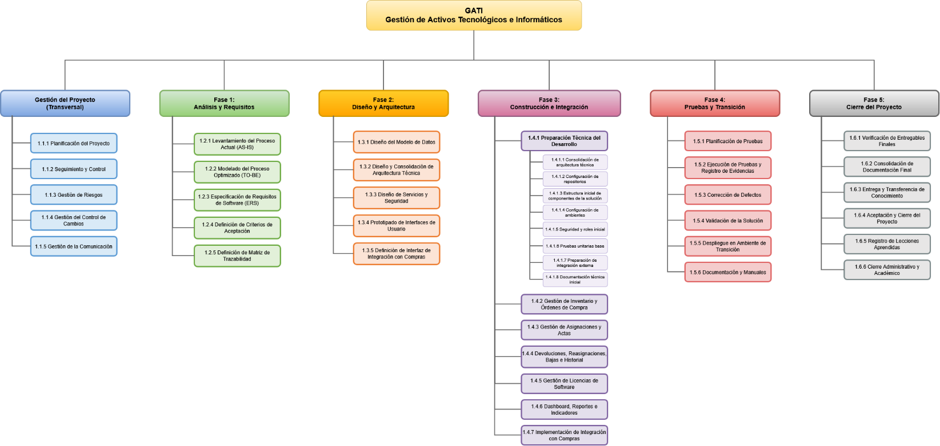

El diagrama presenta la estructura general del trabajo, mientras que la descomposición en actividades específicas, responsables, períodos de ejecución y estado de avance se administra mediante la matriz de planificación y seguimiento del proyecto.

Esta separación permite mantener la EDT como referencia estructural del alcance del trabajo y utilizar los instrumentos de seguimiento para controlar su ejecución.

4.1.5. Carta Gantt

La Carta Gantt del proyecto GATI representa la programación temporal de las actividades y paquetes de trabajo definidos en la planificación, permitiendo visualizar su duración, secuencia, dependencias e hitos principales durante el período de ejecución.

La programación se encuentra alineada con el calendario académico de la asignatura Capstone y considera la gestión transversal del proyecto y las cinco fases principales establecidas en la EDT.

El cronograma responde a la metodología tradicional en cascada, mediante una secuencia general en la que los entregables de cada fase proporcionan los antecedentes necesarios para desarrollar las actividades posteriores.

Dentro de cada fase podrán ejecutarse actividades en paralelo cuando sus dependencias lo permitan, sin alterar la secuencia general del ciclo de vida ni los controles establecidos para los entregables.

El avance entre fases deberá considerar la disponibilidad y revisión de los entregables necesarios de la etapa precedente. Las modificaciones que afecten elementos previamente aprobados deberán gestionarse mediante el procedimiento de control de cambios del proyecto.

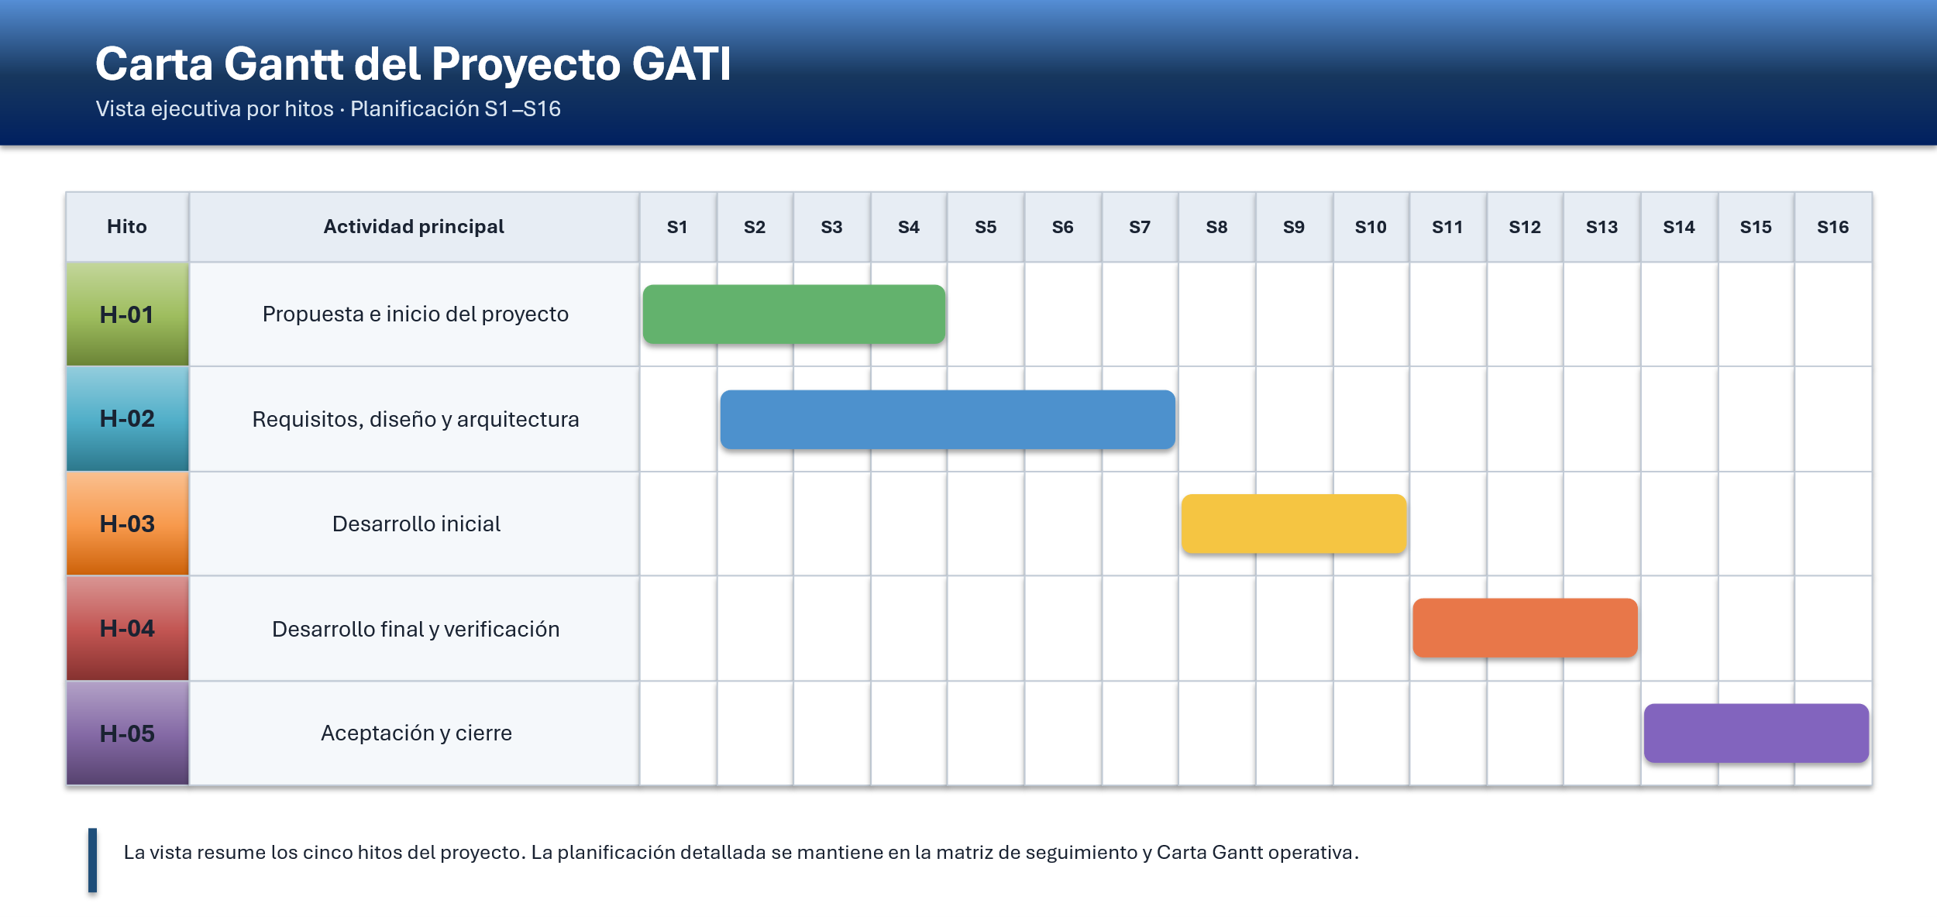
La Carta Gantt mantiene correspondencia con la Estructura de Desglose del Trabajo y con la matriz de planificación y seguimiento.

La EDT identifica los paquetes de trabajo, mientras que el cronograma establece su programación temporal y la matriz de seguimiento registra las actividades específicas, responsables, fechas planificadas, estado y avance real.

El seguimiento periódico permitirá comparar el avance planificado con el avance ejecutado, identificar desviaciones y coordinar las acciones necesarias para mantener el cumplimiento de los hitos establecidos.

4.1.6 Resumen de Costos del Desarrollo del Proyecto

El presupuesto del proyecto GATI corresponde a una valorización referencial del esfuerzo requerido para su desarrollo durante el período académico.

La estimación considera un total de 790 horas de trabajo, distribuidas entre los cuatro integrantes del equipo Ti-One Solution y valorizadas mediante costos horarios de referencia asociados a sus respectivos roles.

Esta estimación tiene fines de planificación y evaluación económica y no representa necesariamente desembolsos efectivos por concepto de remuneraciones.

El presupuesto contempla el costo base del esfuerzo del equipo, los recursos tecnológicos considerados para el desarrollo y una reserva de contingencia equivalente al 13 % del costo base de recursos humanos.

1. Valorización del esfuerzo por rol

La valorización del esfuerzo se establece a partir de las horas estimadas para cada integrante y del costo horario de referencia correspondiente a su rol.

Rol | Sigla | Integrante | Horas estimadas | Costo por hora | Total rol
Jefe de Proyecto | JP | Carlos Araya | 160 h | $20.000 | $3.200.000
Analista de Sistemas y Requisitos | ANL | Rubén Mansilla | 170 h | $15.000 | $2.550.000
Desarrollador y Arquitecto de Software | DEV | Eduardo Compan | 280 h | $17.500 | $4.900.000
Diseñador y Aseguramiento de Calidad | QA | Alejandro Gysling | 180 h | $13.333,33* | $2.400.000
TOTAL BASE |  |  | 790 h |  | $13.050.000

El costo horario de QA se presenta como un valor aproximado. Para efectos del presupuesto se utiliza el monto total asignado al rol, equivalente a $2.400.000 por 180 horas.

La estimación considera un costo base de $13.050.000, correspondiente a 790 horas de trabajo del equipo.

2. Relación del esfuerzo estimado con las fases del proyecto

Las 790 horas estimadas corresponden al esfuerzo global del equipo necesario para ejecutar las actividades de gestión, análisis, diseño, construcción, pruebas y cierre de GATI.

La planificación se organiza mediante la siguiente estructura:

Código | Fase | Ámbito de trabajo
FG | Gestión del Proyecto | Planificación, coordinación, seguimiento, gestión de riesgos y control de cambios.
F1 | Análisis y Requisitos | Levantamiento y especificación de requisitos, análisis AS-IS y TO-BE, casos de uso y documentación asociada.
F2 | Diseño y Arquitectura | Arquitectura de software, modelo de datos, diseño de interfaces, seguridad e integración.
F3 | Construcción e Integración | Implementación de componentes, desarrollo de funcionalidades e integración de la solución.
F4 | Pruebas y Transición | Pruebas funcionales y de integración, registro y corrección de defectos, regresión y preparación para aceptación.
F5 | Cierre del Proyecto | Consolidación documental, transferencia de conocimiento, entrega, aceptación y cierre.

La estimación de horas por integrante comprende su participación en las actividades correspondientes a estas fases, de acuerdo con las responsabilidades establecidas para cada rol.

La distribución del esfuerzo no se considera proporcional a la duración temporal de las fases, debido a que las actividades presentan diferentes niveles de complejidad y participación de los integrantes.

La relación detallada entre actividades, responsables y períodos de ejecución se mantiene en los instrumentos de planificación y seguimiento del proyecto.

3. Presupuesto total estimado

El presupuesto total considera la valorización del esfuerzo humano, los recursos tecnológicos previstos y una reserva de contingencia.

Ítem presupuestario | Descripción | Monto
Recursos humanos | Valorización referencial de las 790 horas estimadas para el equipo del proyecto. | $13.050.000
Licencias e infraestructura | Herramientas, servicios e infraestructura considerados para el desarrollo y las pruebas, utilizando recursos disponibles sin costo adicional. | $0*
Reserva de contingencia (13 %) | Reserva calculada sobre el costo base de recursos humanos para cubrir eventuales retrabajos, correcciones y dificultades técnicas. | $1.696.500
PRESUPUESTO TOTAL ESTIMADO | Valorización total del proyecto, incluida la reserva de contingencia. | $14.746.500

La estimación de $0 para licencias e infraestructura corresponde al uso previsto de herramientas y servicios disponibles sin costo adicional durante el desarrollo académico. No representa una garantía de gratuidad para una eventual operación futura fuera de las condiciones consideradas en el proyecto.

Los montos indicados corresponden a pesos chilenos (CLP).

4. Reserva de contingencia

La reserva de contingencia corresponde al 13 % del costo base de recursos humanos y se considera como un margen presupuestario referencial para atender situaciones que puedan generar esfuerzo adicional durante el desarrollo.

Esta reserva contempla eventuales retrabajos, correcciones identificadas durante las pruebas y dificultades técnicas o de integración que puedan afectar las actividades planificadas.

Su utilización deberá relacionarse con las necesidades identificadas durante el seguimiento del proyecto y con los mecanismos de gestión y control de cambios correspondientes.

El cálculo de la reserva es el siguiente:

Reserva de contingencia:
$13.050.000 × 13 % = $1.696.500

Presupuesto total estimado:
$13.050.000 + $1.696.500 = $14.746.500

En consecuencia, el proyecto GATI considera una valorización base de $13.050.000 por concepto de esfuerzo del equipo y un presupuesto total estimado de $14.746.500, incluida la reserva de contingencia.

Esta valorización constituye la referencia económica de la planificación del proyecto durante su ejecución académica.

4.2. Trazabilidad de Requisitos

La trazabilidad de requisitos del proyecto GATI tiene como propósito mantener una relación identificable entre las necesidades que dieron origen a la solución, los requisitos especificados y los elementos utilizados para su diseño, implementación y verificación.

Este mecanismo permite comprobar la cobertura de los requerimientos principales, identificar los componentes asociados a cada requisito y determinar los elementos afectados cuando se producen modificaciones en el alcance o en la especificación.

Para establecer estas relaciones se utilizan identificadores únicos, de acuerdo con la siguiente nomenclatura:
- RP: Requerimiento principal.
- RF: Requisito funcional.
- RNF: Requisito no funcional.

La trazabilidad se establece desde la definición de los requisitos y se mantiene durante las actividades de construcción, integración, pruebas y aceptación del sistema.

Las modificaciones aprobadas que afecten los requisitos o sus relaciones deberán reflejarse en los instrumentos de trazabilidad y en los artefactos correspondientes del proyecto.

4.2.1. Relación entre Requerimientos y Requisitos

Los requerimientos principales representan las necesidades generales identificadas para GATI. A partir de ellos se establecen los requisitos funcionales y no funcionales que especifican el comportamiento esperado del sistema y las condiciones de calidad que deberá satisfacer.

La relación de trazabilidad utilizada corresponde al siguiente esquema:

Requerimiento principal (RP) → Requisito funcional o no funcional (RF/RNF) → Implementación → Verificación

Esta estructura permite realizar trazabilidad bidireccional: identificar los requisitos derivados de un requerimiento principal y reconocer la necesidad que origina cada requisito específico.

La correspondencia establecida para GATI es la siguiente:

Requerimiento principal | Requisito relacionado | Descripción de la relación
RP01 | RF-01 | Autenticación y autorización de usuarios.
RP01 | RF-14 | Gestión de cuentas, roles y perfiles.
RP01 / RP13 | RNF-15 | Seguridad y control de acceso.
RP02 / RP07 | RF-04 | Integración de información de compras.
RP02 | RF-05 | Consulta de inventario por orden de compra.
RP03 / RP09 | RF-06 | Individualización e historial de activos tecnológicos.
RP04 / RP10 / RP11 | RF-09 | Gestión de asignaciones y devoluciones.
RP04 / RP06 / RP09 | RF-13 | Identificación y consulta de activos desde interfaz móvil.
RP05 | RF-10 | Generación y revisión de actas.
RP06 | RF-12 | Búsqueda y consulta multicriterio.
RP07 | RNF-17 | Interoperabilidad y comunicación segura.
RP08 / RP09 | RF-02 | Visualización de dashboard e indicadores de gestión.
RP08 | RNF-16 | Persistencia y consistencia de la información.
RP09 | RF-03 | Exportación de reportes de gestión.
RP09 / RP11 | RNF-18 | Trazabilidad e integridad de los registros.
RP09 / RP11 | RF-08 | Consulta de activos y licencias por usuario.
RP10 / RP11 | RF-11 | Gestión de activos dados de baja.
RP12 | RF-07 | Gestión de licencias de software.
RP14 | RNF-19 | Compatibilidad de interfaces.
RP14 / RP08 | RNF-22 | Conectividad y manejo de indisponibilidad de red.
RP15 | RNF-20 | Usabilidad y consistencia de las interfaces.
RP16 | RNF-21 | Modularidad y mantenibilidad.

La relación presentada comprende los 14 requisitos funcionales y los 8 requisitos no funcionales establecidos en las secciones 3.2 y 3.3 de esta especificación.

Un requerimiento principal puede relacionarse con varios requisitos específicos y un requisito puede contribuir al cumplimiento de más de un requerimiento principal cuando su alcance sea transversal.

4.2.2. Matriz de Trazabilidad

La matriz de trazabilidad constituye el instrumento de control utilizado para relacionar los requisitos de GATI con los componentes de software, las actividades de planificación y las evidencias de implementación y verificación.

A diferencia de la tabla de correspondencia presentada en el apartado anterior, la matriz permite realizar seguimiento al cumplimiento de cada requisito durante la ejecución del proyecto.

La matriz considera los siguientes campos:

Campo | Descripción
ID Requerimiento | Identificador del requerimiento principal asociado, utilizando la nomenclatura RP.
ID Requisito | Identificador del requisito funcional o no funcional, utilizando las nomenclaturas RF o RNF.
Nombre del requisito | Denominación establecida en la ERS.
Componente o módulo relacionado | Componente de GATI encargado de implementar o satisfacer el requisito.
Actividad EDT relacionada | Referencia a la actividad o paquete de trabajo asociado a su implementación o verificación.
Evidencia de implementación | Referencia al componente, funcionalidad o elemento que permite comprobar su implementación.
Evidencia de verificación | Caso de prueba, resultado de ejecución u otra evidencia que permite comprobar el cumplimiento del requisito.
Estado | Situación del requisito respecto de su implementación y verificación.
Observaciones | Antecedentes complementarios relevantes para el seguimiento del requisito.

Estructura de identificación de requisitos en la matriz
La matriz de trazabilidad contempla los siguientes requisitos:

ID Requisito | Requerimiento relacionado | Nombre del requisito
RF-01 | RP01 | Autenticación y Autorización de Usuarios
RF-02 | RP08 / RP09 | Visualización de Dashboard e Indicadores de Gestión
RF-03 | RP09 | Exportación de Reportes de Gestión
RF-04 | RP02 / RP07 | Integración de Información de Compras
RF-05 | RP02 | Consulta de Inventario por Orden de Compra
RF-06 | RP03 / RP09 | Individualización e Historial de Activos Tecnológicos
RF-07 | RP12 | Gestión de Licencias de Software
RF-08 | RP09 / RP11 | Consulta de Activos y Licencias por Usuario
RF-09 | RP04 / RP10 / RP11 | Gestión de Asignaciones y Devoluciones
RF-10 | RP05 | Generación y Revisión de Actas
RF-11 | RP10 / RP11 | Gestión de Activos Dados de Baja
RF-12 | RP06 | Búsqueda y Consulta Multicriterio
RF-13 | RP04 / RP06 / RP09 | Identificación y Consulta de Activos desde Interfaz Móvil
RF-14 | RP01 | Gestión de Cuentas, Roles y Perfiles
RNF-15 | RP01 / RP13 | Seguridad y Control de Acceso
RNF-16 | RP08 | Persistencia y Consistencia de la Información
RNF-17 | RP07 | Interoperabilidad y Comunicación Segura
RNF-18 | RP09 / RP11 | Trazabilidad e Integridad de los Registros
RNF-19 | RP14 | Compatibilidad de Interfaces
RNF-20 | RP15 | Usabilidad y Consistencia de las Interfaces
RNF-21 | RP16 | Modularidad y Mantenibilidad
RNF-22 | RP14 / RP08 | Conectividad y Manejo de Indisponibilidad de Red

La matriz operativa incorpora, para cada requisito, las referencias a los componentes implementados, actividades EDT y evidencias de verificación correspondientes.

Los estados de cumplimiento deberán reflejar los resultados reales de implementación y pruebas registrados en los instrumentos de seguimiento del proyecto.

De esta manera, la ERS establece la estructura y correspondencia de los requisitos, mientras que la matriz operativa conserva el detalle necesario para controlar su implementación y verificación.

4.2.3. Mantenimiento de la Trazabilidad

La trazabilidad de requisitos deberá mantenerse durante la ejecución del proyecto GATI, conservando la correspondencia entre los requerimientos principales, los requisitos especificados, los componentes implementados y las evidencias de verificación.

El mantenimiento de la trazabilidad considera las siguientes actividades:
- Control de requisitos: mantener identificados los requisitos establecidos en la ERS y registrar las modificaciones aprobadas conforme al procedimiento de control de cambios.
- Vinculación con la planificación: relacionar los requisitos con las actividades o paquetes de trabajo de la EDT asociados a su implementación o verificación.
- Registro de implementación: incorporar las referencias a los componentes, funcionalidades o elementos técnicos que permiten identificar la implementación de cada requisito.
- Registro de evidencias de verificación: asociar los casos de prueba, resultados de ejecución y demás evidencias disponibles con los requisitos correspondientes.
- Revisión de cobertura: comprobar que los requisitos especificados dispongan de relaciones identificables con los elementos de implementación y verificación, permitiendo detectar ausencias o inconsistencias.
- Control de modificaciones: reflejar los cambios aprobados en los requisitos y artefactos relacionados, de acuerdo con el procedimiento establecido en el apartado 4.3. Plan de Control de Cambios.

La aplicación de estas actividades permite mantener la correspondencia entre las necesidades del proyecto, la especificación de requisitos, la arquitectura, las funcionalidades desarrolladas y las evidencias utilizadas para comprobar su cumplimiento.

La matriz de trazabilidad constituye el instrumento de seguimiento de estas relaciones y proporciona antecedentes para las actividades de validación, aceptación y cierre del proyecto.

4.3. Plan de Control de Cambios

El Plan de Control de Cambios establece el procedimiento utilizado para registrar, analizar, evaluar, autorizar y controlar las modificaciones que puedan afectar los elementos previamente aprobados del proyecto GATI (Gestión de Activos Tecnológicos e Informáticos).

Considerando que GATI se desarrolla mediante una metodología tradicional en cascada, los principales entregables aprobados constituyen líneas base de referencia para el alcance, los requisitos, la arquitectura, la planificación y los demás elementos sujetos a control.

Las modificaciones que afecten estas líneas base deberán evaluarse antes de su incorporación, considerando sus consecuencias sobre el desarrollo y los compromisos establecidos.

El control de cambios tiene como propósito evitar modificaciones informales, mantener la consistencia entre los documentos y componentes del proyecto y conservar la trazabilidad de las decisiones adoptadas durante su ejecución.

4.3.1. Alcance del Control de Cambios

El procedimiento de control de cambios se aplica a las solicitudes que puedan modificar elementos previamente definidos o aprobados dentro del proyecto GATI.

Se consideran las siguientes categorías:

Categoría | Descripción
Cambios funcionales | Incorporación, modificación o eliminación de requisitos funcionales, reglas de negocio, flujos o comportamientos establecidos para el sistema.
Cambios no funcionales | Modificaciones de requisitos relacionados con seguridad, persistencia, interoperabilidad, trazabilidad, compatibilidad, usabilidad, mantenibilidad y conectividad.
Cambios de arquitectura o diseño | Modificaciones relevantes del modelo de datos, componentes, interfaces, mecanismos de integración, seguridad u otras decisiones técnicas documentadas.
Cambios de alcance | Incorporación, modificación o eliminación de funcionalidades o entregables que alteren los límites aprobados del proyecto.
Cambios de planificación | Modificaciones de actividades, responsables, dependencias, fechas o hitos establecidos en la EDT y la Carta Gantt.
Cambios presupuestarios | Modificaciones que impliquen esfuerzo adicional, redistribución de recursos o utilización de la reserva de contingencia considerada en el presupuesto.

Las correcciones realizadas dentro de las actividades planificadas que no modifiquen elementos aprobados se gestionarán mediante los mecanismos habituales de seguimiento, desarrollo y aseguramiento de calidad.

4.3.2. Restricciones para la Incorporación de Cambios

Las solicitudes de cambio deberán evaluarse considerando las restricciones de alcance, tiempo, recursos y compromisos establecidos para GATI.

Ninguna modificación que afecte una línea base podrá incorporarse sin el análisis y la autorización correspondientes.

Se prestará especial atención a las solicitudes que:
- Requieran extender la ejecución fuera del período académico establecido.
- Incorporen funcionalidades expresamente excluidas del alcance inicial, como la gestión de servidores, redes o infraestructura tecnológica mayor.
- Impliquen modificaciones estructurales relevantes sobre componentes implementados.
- Afecten requisitos, arquitectura, modelo de datos o integraciones previamente aprobadas.
- Comprometan actividades, dependencias o hitos establecidos en la planificación.
- Requieran recursos adicionales o afecten el presupuesto estimado del proyecto.

La identificación de estos impactos no implica automáticamente el rechazo de una solicitud. Su incorporación dependerá de la evaluación realizada y de la autorización correspondiente.

4.3.3. Clasificación de los Cambios

Las solicitudes se clasificarán según su impacto sobre los elementos controlados del proyecto.

Clasificación | Descripción | Ejemplos
Cambio menor | Modificación acotada que no altera el alcance aprobado, los requisitos principales, la arquitectura general ni los hitos comprometidos. | Correcciones documentales, ajustes de presentación o modificaciones menores de interfaz que no alteren el comportamiento aprobado.
Cambio mayor | Modificación que afecta o puede afectar el alcance, requisitos, arquitectura, modelo de datos, integraciones, recursos, presupuesto o hitos relevantes del proyecto. | Incorporación de una funcionalidad, modificación de un flujo de negocio aprobado, cambio estructural del modelo de datos o alteración relevante de una integración.

La clasificación permitirá determinar el nivel de evaluación y autorización requerido.

Una solicitud clasificada como menor no quedará automáticamente aprobada; deberá seguir el procedimiento de control de cambios correspondiente.

4.3.4. Procedimiento de Control de Cambios

Toda solicitud que pueda modificar una línea base deberá seguir un procedimiento documentado que permita conservar los antecedentes de su evaluación y resolución.

El flujo general del proceso será:

Solicitud → Registro → Análisis de impacto → Decisión → Planificación e implementación del cambio aprobado → Verificación → Cierre

El procedimiento contempla las siguientes etapas:
Etapa | Descripción | Responsable principal
1. Solicitud | Identificación y descripción del cambio requerido, incluyendo su justificación. | Solicitante
2. Registro | Asignación de un identificador e incorporación de la solicitud a la Matriz de Control de Cambios. | Jefe de Proyecto
3. Análisis de impacto | Evaluación de los efectos sobre alcance, requisitos, arquitectura, planificación, recursos, riesgos y pruebas. | Equipo del proyecto
4. Decisión | Aprobación o rechazo de la solicitud según su clasificación, impacto y autoridad correspondiente. | Autoridad de aprobación
5. Planificación del cambio | Identificación de actividades, responsables y documentos afectados por el cambio aprobado. | Jefe de Proyecto y equipo
6. Implementación | Ejecución de las modificaciones autorizadas. | Responsables asignados
7. Verificación | Comprobación del cumplimiento del cambio aprobado y revisión de los elementos relacionados. | Equipo del proyecto y QA
8. Cierre | Registro del resultado, actualización de los artefactos afectados y cierre de la solicitud. | Jefe de Proyecto

Las solicitudes rechazadas deberán conservar su decisión y justificación en la Matriz de Control de Cambios, sin avanzar a las etapas de implementación.

Las solicitudes que requieran información adicional permanecerán registradas hasta contar con los antecedentes necesarios para su evaluación.

4.3.5. Análisis de Impacto

Antes de autorizar una modificación deberá evaluarse su efecto sobre los elementos relacionados con el cambio solicitado.

El análisis considerará los siguientes ámbitos:

Área de impacto | Aspectos que deben evaluarse
Alcance | Incorporación, eliminación o modificación de funcionalidades y entregables.
Requisitos | Requisitos funcionales, no funcionales o complementarios afectados.
Arquitectura y diseño | Componentes, modelo de datos, interfaces, mecanismos de seguridad e integración involucrados.
Planificación | Actividades EDT, dependencias, fechas e hitos que requieran modificaciones.
Costos y esfuerzo | Horas adicionales, redistribución del esfuerzo y eventual utilización de la reserva de contingencia.
Riesgos | Identificación de nuevos riesgos o modificación de los riesgos existentes.
Pruebas | Casos de prueba y verificaciones que deban incorporarse, actualizarse o ejecutarse nuevamente.
Documentación | Documentos, matrices y registros que deban modificarse para mantener la consistencia del proyecto.

Cuando el cambio afecte requisitos, deberá actualizarse la Matriz de Trazabilidad para conservar las relaciones entre el requerimiento principal, el requisito modificado, los componentes involucrados y sus evidencias de verificación.

El resultado del análisis deberá quedar registrado como antecedente de la decisión adoptada.

4.3.6. Aprobación de los Cambios

La autorización de las solicitudes de cambio se realizará considerando su clasificación y el impacto identificado durante la evaluación.
Cambios menores
Los cambios menores que no alteren el alcance comprometido, los requisitos principales ni los hitos relevantes podrán ser autorizados dentro del equipo Ti-One Solution, bajo la coordinación del Jefe de Proyecto.

Cambios mayores
Los cambios mayores que afecten el alcance, los requisitos aprobados, los entregables comprometidos, la planificación general o las condiciones acordadas con la contraparte deberán someterse a revisión y aprobación de la autoridad correspondiente antes de su implementación.

El Jefe de Proyecto será responsable de coordinar la evaluación, presentar los antecedentes y registrar la decisión adoptada.

El registro de una solicitud no constituye autorización para implementarla.

Toda decisión deberá quedar documentada en la Matriz de Control de Cambios, identificando su resultado, fecha y responsable de aprobación.

Cuando un cambio aprobado implique esfuerzo adicional, deberá evaluarse su efecto presupuestario y la eventual utilización de la reserva de contingencia del 13 % establecida para GATI.

La utilización de esta reserva deberá quedar respaldada por el análisis y la autorización del cambio correspondiente.

4.3.7. Actualización de Documentos y Líneas Base

Los cambios aprobados deberán reflejarse en los documentos, componentes y registros que resulten afectados.
Según la naturaleza de la modificación, podrán requerirse actualizaciones en los siguientes elementos:

Elemento | Actualización correspondiente
ERS | Modificación de los requisitos o condiciones especificadas.
Matriz de Trazabilidad | Actualización de relaciones entre requisitos, implementación y verificación.
EDT | Modificación de paquetes de trabajo o actividades relacionadas.
Carta Gantt | Actualización de fechas, dependencias, duración o hitos.
DAS | Modificación de decisiones de arquitectura, diseño o integración.
Implementación | Actualización de componentes y funcionalidades del software.
Casos de prueba y evidencias | Incorporación o modificación de pruebas y actualización de sus resultados.
Matriz de Riesgos | Registro de riesgos nuevos o actualización de los existentes asociados al cambio.

La actualización se realizará únicamente sobre los elementos afectados por cada solicitud aprobada.

Cuando corresponda modificar documentos sujetos a control de versiones, las nuevas versiones deberán identificarse mediante los mecanismos de control documental establecidos para GATI.

La actualización de los artefactos deberá mantener la correspondencia entre las líneas base aprobadas y los resultados de implementación y verificación.

4.3.8. Matriz de Control de Cambios

La Matriz de Control de Cambios constituye el registro central de las solicitudes presentadas durante la ejecución del proyecto GATI.

Su propósito es conservar los antecedentes de cada modificación propuesta, el resultado de su evaluación, las decisiones adoptadas y las evidencias asociadas a su implementación y cierre.

La matriz contempla los siguientes campos:

Campo | Descripción
ID Cambio | Identificador único de la solicitud.
Fecha de solicitud | Fecha de registro de la modificación.
Solicitante | Persona o contraparte que presenta la solicitud.
Descripción del cambio | Detalle de la modificación propuesta.
Justificación | Motivo que origina la solicitud.
Clasificación | Identificación como cambio menor o mayor.
Elementos afectados | Requisitos, componentes, documentos, actividades o entregables involucrados.
Análisis de impacto | Evaluación de efectos sobre alcance, tiempo, costos, riesgos y aspectos técnicos.
Decisión | Resultado de la evaluación: aprobado o rechazado.
Autoridad de aprobación | Persona o instancia responsable de autorizar o rechazar la solicitud.
Fecha de decisión | Fecha en que se adopta la resolución.
Responsable de implementación | Integrante encargado de ejecutar o coordinar el cambio autorizado.
Estado de la solicitud | Situación de la solicitud durante su tramitación, implementación, verificación o cierre.
Evidencias y observaciones | Antecedentes que respaldan la evaluación, decisión, ejecución, verificación y cierre.

La distinción entre decisión y estado permite identificar, por una parte, si una solicitud fue autorizada y, por otra, la etapa en que se encuentra su gestión.

La Matriz de Control de Cambios deberá mantenerse actualizada durante la ejecución del proyecto y constituirá la evidencia documental de las modificaciones gestionadas formalmente.
El cumplimiento de este procedimiento permitirá mantener el control sobre las líneas base del proyecto y conservar la coherencia entre el alcance aprobado, los requisitos, la planificación, la arquitectura y los entregables de GATI.

5. Aprobaciones de la ERS

La aprobación de la Especificación de Requisitos de Software (ERS) establece el documento como línea base de requisitos del proyecto GATI (Gestión de Activos Tecnológicos e Informáticos).

La línea base aprobada constituye la referencia para las actividades de diseño, arquitectura, construcción, integración, pruebas y validación de la solución.

El registro de aprobación permite identificar la versión del documento sometida a revisión, las personas que participan en su aprobación y las fechas correspondientes.

Las aprobaciones asociadas a versiones anteriores se conservan como antecedentes históricos y no sustituyen la aprobación de las modificaciones incorporadas en versiones posteriores.

Toda modificación realizada después de establecer una línea base deberá gestionarse mediante el procedimiento definido en el apartado 4.3. Plan de Control de Cambios, manteniendo la trazabilidad de las decisiones y los documentos afectados.

5.1. Registro de Aprobación

El registro de aprobación identifica las instancias de revisión y autorización de la ERS, diferenciando las versiones del documento.

Versión | Nombre | Rol | Fecha | Firma
1.0 | Sebastián Valdés | Patrocinador — Dirección General de Concesiones de Obras Públicas | 01-09-2026 | __________________
1.0 | Carlos Araya Pinto | Jefe de Proyecto | 01-09-2026 | __________________
1.0 | Rubén Mansilla | Analista de Sistemas y Requisitos | 01-09-2026 | __________________

Los registros anteriores corresponden a los antecedentes de aprobación consignados para la versión 1.0 del documento.

La identificación de una persona, fecha y espacio de firma en este registro no constituye, por sí sola, evidencia de una firma efectivamente realizada.
La versión 1.2 incorpora modificaciones y ajustes respecto de la especificación inicial, por lo que su condición de línea base aprobada deberá sustentarse en el registro de aprobación correspondiente a dicha versión.

6. Anexos

Los anexos de la ERS reúnen representaciones y antecedentes complementarios que facilitan la comprensión de los requisitos, procesos y características generales de la solución GATI.

Su propósito es proporcionar apoyo visual y documental a los contenidos establecidos en la especificación, manteniendo la correspondencia con los modelos y artefactos utilizados durante el proyecto.

Los diagramas y extractos incorporados como anexos deberán corresponder a las versiones utilizadas como referencia para la ERS 1.2.

Cuando un artefacto disponga de un documento independiente con mayor nivel de detalle, dicho documento conservará su función como fuente de referencia para la gestión, construcción o verificación de la solución.

6.1. Relación de Anexos

Sección | Anexo | Forma de incorporación
6.1.1 | Modelo de Proceso AS-IS | Diagrama del proceso actual.
6.1.2 | Modelo de Proceso TO-BE | Diagrama del proceso propuesto.
6.1.3 | Diagrama de Casos de Uso | Representación de actores y funcionalidades principales.
6.1.4 | Modelo de Datos | Diagrama del modelo de información de GATI.
6.1.5 | Arquitectura General de la Solución | Diagrama general de componentes y relaciones.
6.1.6 | Prototipos de Interfaces | Representación de las principales pantallas web y móvil.
6.1.7 | Estructura de Desglose del Trabajo (EDT) | Vista resumida de los paquetes de trabajo.
6.1.8 | Carta Gantt del Proyecto | Vista resumida de la planificación temporal.
6.1.9 | Matriz de Trazabilidad de Requisitos | Extracto de las relaciones entre requisitos, implementación y verificación.
6.1.10 | Matriz RACI del Proyecto | Vista resumida de la asignación de responsabilidades.
6.1.11 | Matriz de Control de Cambios | Estructura y antecedentes del registro de solicitudes de cambio.

Los anexos mantienen una función complementaria respecto del contenido principal de la ERS.

Los modelos AS-IS y TO-BE se relacionan con el apartado 2.1; los casos de uso, modelo de datos, arquitectura y prototipos respaldan las características y requisitos descritos en las secciones 2 y 3.

La EDT y la Carta Gantt complementan la planificación presentada en el apartado 4.1, mientras que las matrices de trazabilidad y control de cambios se relacionan con los apartados 4.2 y 4.3, respectivamente.

Las versiones completas de los artefactos de planificación, arquitectura y seguimiento se mantienen en sus respectivos documentos de proyecto, evitando duplicar su contenido detallado dentro de la ERS.

6.1.1 Modelo de Proceso AS-IS

6.1.2 Modelo de Proceso TO-BE

6.1.3 Diagrama de Casos de Uso

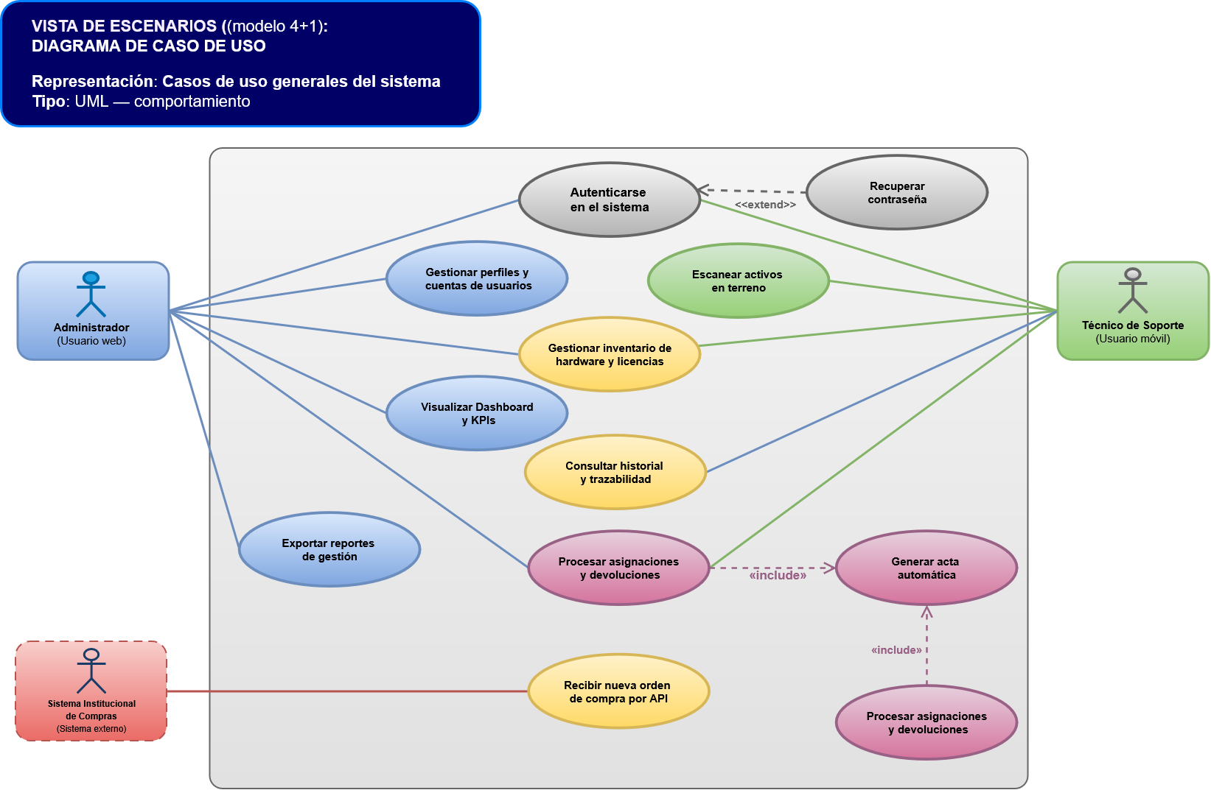

6.1.4 Modelo de Datos

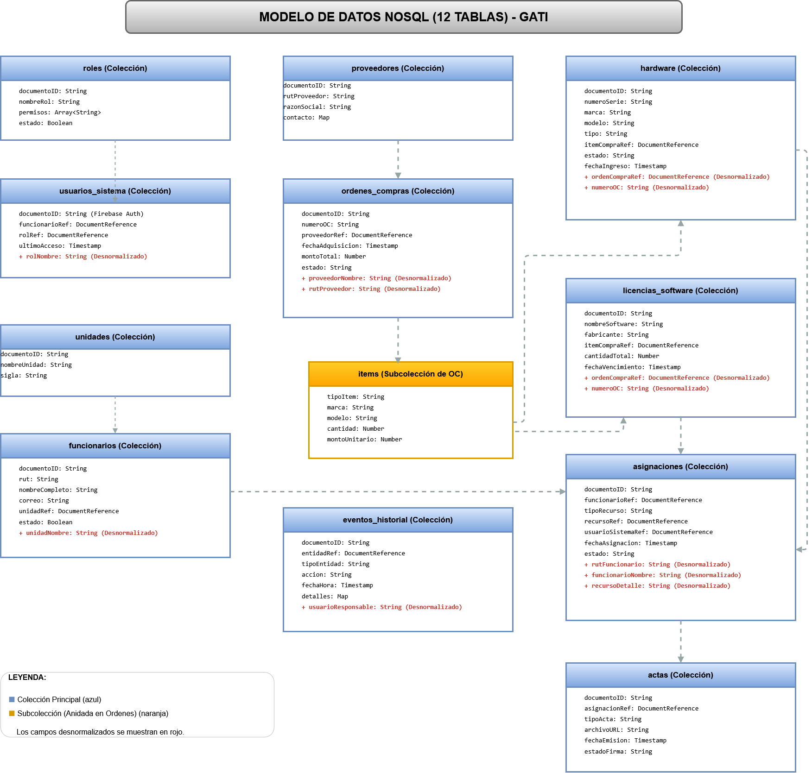

6.1.5 Arquitectura General de la Solución

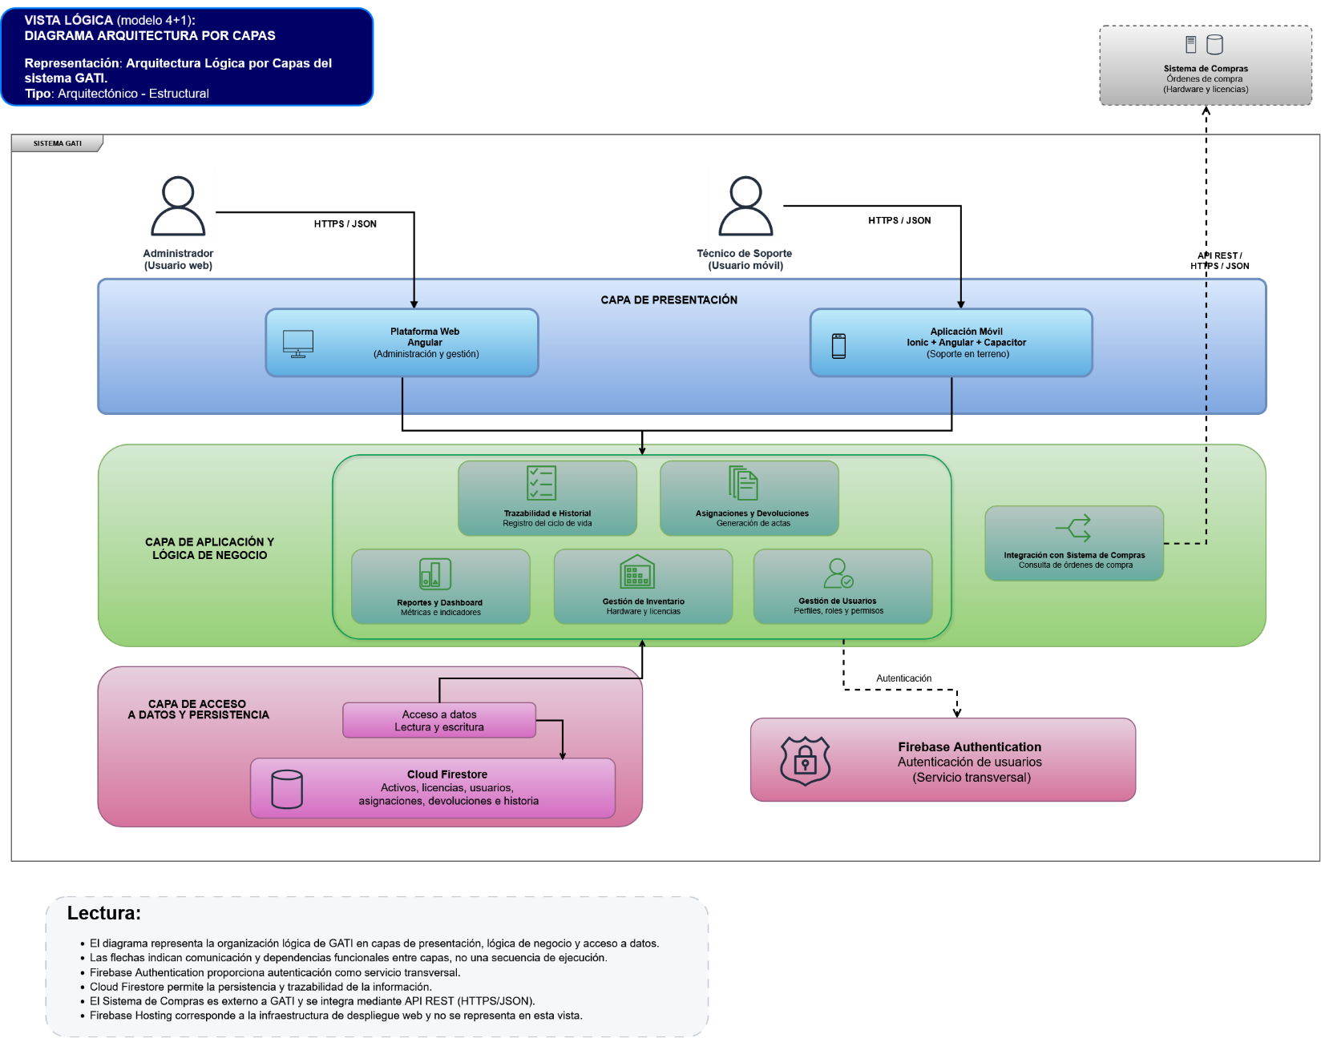

6.1.6 Prototipos de Interfaces
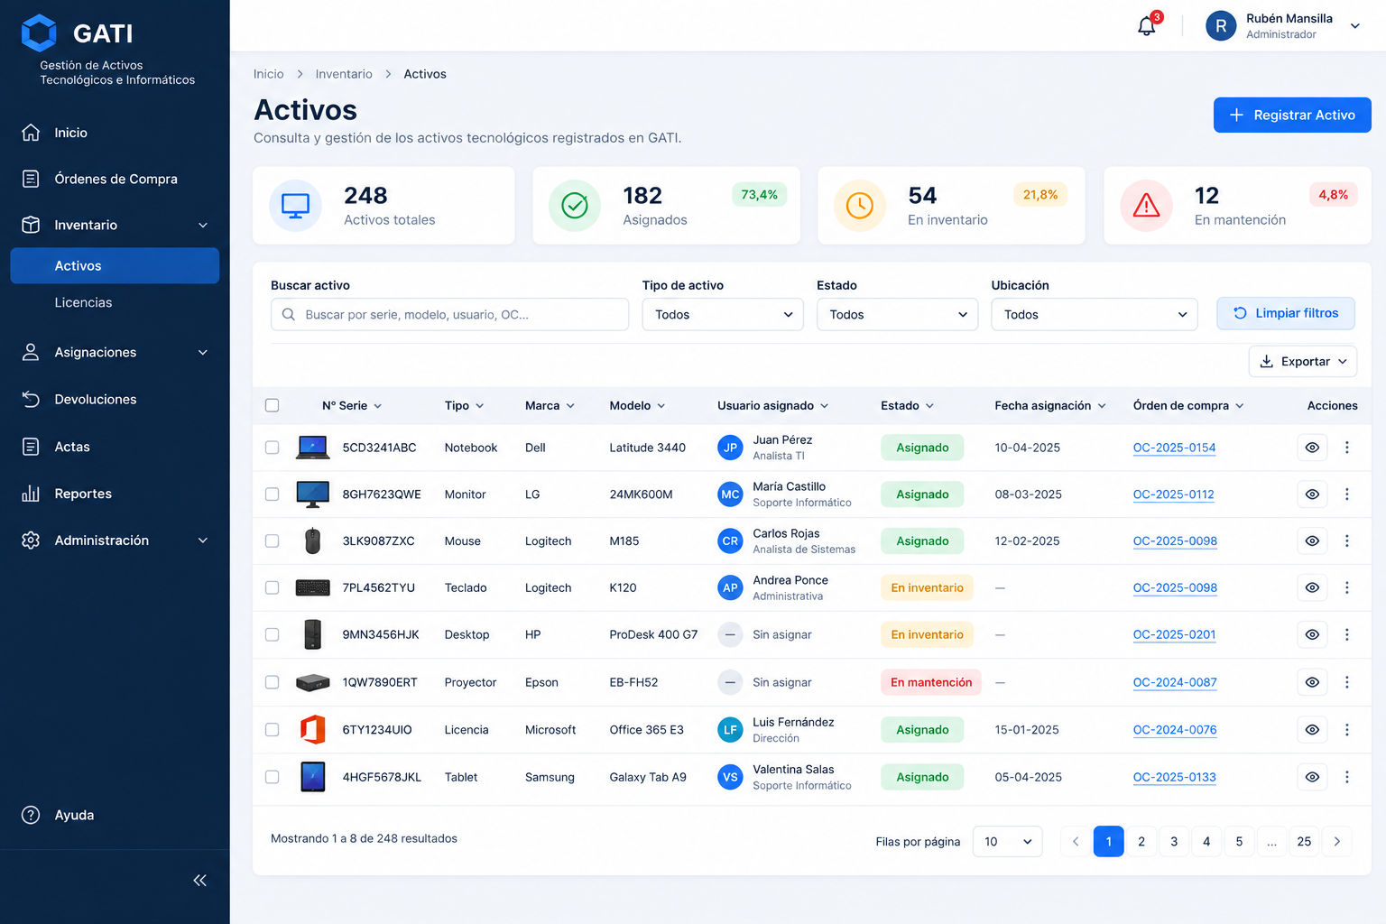

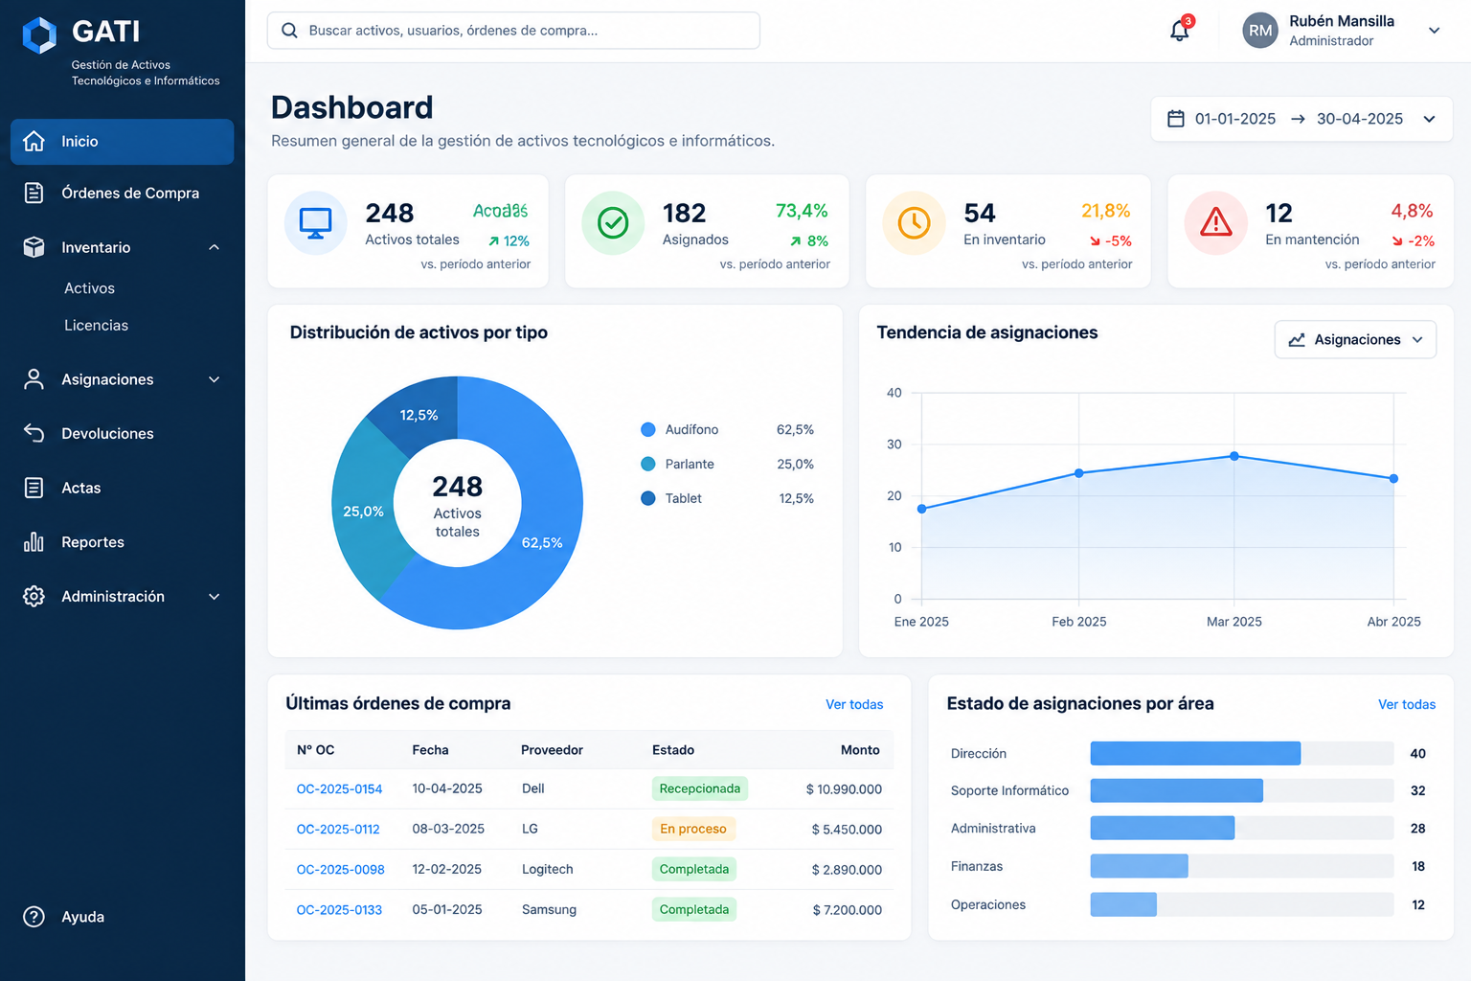

6.1.7 Estructura de Desglose del Trabajo (EDT)

6.1.8 Carta Gantt del Proyecto

6.1.9 Matriz de Trazabilidad de Requisitos

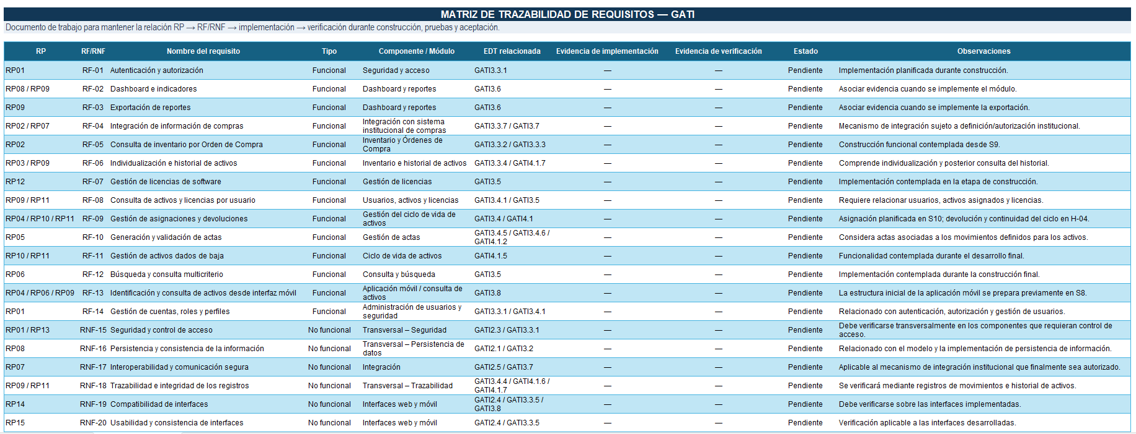

6.1.10 Matriz RACI del Proyecto

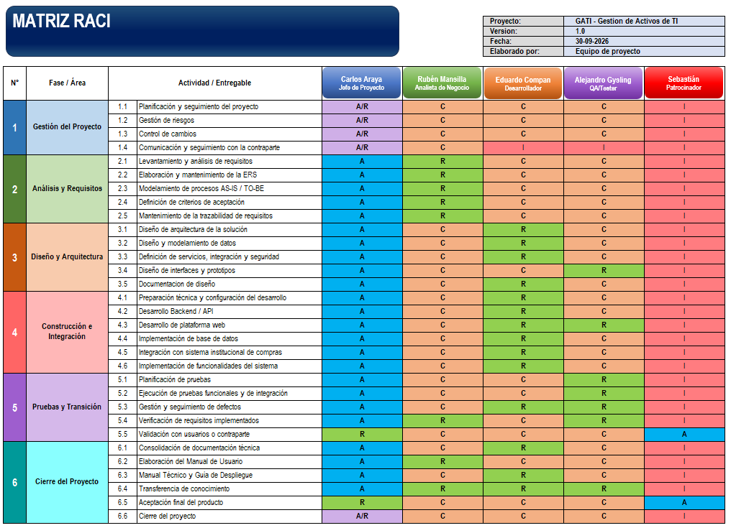

6.1.11 Matriz de Control de Cambios

